
UNIVERSIDAD DE
CHICLAYO

FACULTAD DE ARQUITECTURA Y URBANISMO E INGENIERÍAS
ESCUELA PROFESIONAL DE INGENIERÍA CIVIL

“Evaluación técnico – económica de las partidas de encofrado y concreto armado, para establecer rendimientos y costos propios para edificaciones comunes, Jaén - 2020”

TESIS PARA OPTAR EL TÍTULO PROFESIONAL DE
INGENIERO CIVIL

AUTOR:
Bach. OLENKA NOEMÍ CHOQUEHUANCA ALEJANDRÍA

ASESOR:
Ing. Miguel Castope Camacho

LÍNEA DE INVESTIGACIÓN
Gerencia y administración de obras civiles

CHICLAYO - PERÚ
2021

Página del jurado

Dr. o Mg. o Ing. Apellidos y nombres
Presidente

Dr. o Mg. o Ing. Apellidos y nombres
Vocal

Dr. o Mg. o Ing. Apellidos y nombres
Secretario

Dedicatoria

A Dios, por darme su bendición cada día de mi vida y por permitirme tener mi familia a mi lado.

Dedico este trabajo especialmente a mis padres, que son la razón de mi vida y de mis proyectos, a ellos dedico este trabajo de manera muy especial

A mi familia, por estar para apoyarme en cada etapa de mi formación profesional y durante toda mi vida.

Agradecimiento

De manera muy especial agradecer a Dios, por permitirme contar con buena salud y tener mi familia.

A mi madre; le estaré agradecida toda la vida y haré todo para algún día compensar todo lo que hizo y están haciendo por mí.

A mi asesor, ingeniero Miguel Castope Camacho, por su apoyo constante durante todo el proceso de desarrollo de esta investigación.

Declaración de autenticidad
Yo, Olenka Noemí Choquehuanca Alejandría, adscrito a la escuela profesional de Ingeniería Civil de la Facultad de Arquitectura, Urbanismo e Ingeniería de la Universidad Particular de Chiclayo, identificado con DNI N° 72926460, con la tesis titulada “EVALUACIÓN TÉCNICO – ECONÓMICA DE LAS PARTIDAS DE ENCOFRADO Y CONCRETO ARMADO, PARA ESTABLECER RENDIMIENTOS Y COSTOS PROPIOS PARA EDIFICACIONES COMUNES, JAÉN - 2020”.
Declaro bajo juramento que:
- La tesis es mi autoría
- He respetado las normas internacionales de citas y referencias para las fuentes consultadas, por tanto, la tesis no ha sido plagiada ni total ni parcialmente.
- La tesis no ha sido auto plagiada; es decir no ha sido publicada ni presentada anteriormente para obtener algún grado académico previo o título profesional.
- Los datos presentados en los resultados son reales, no han sido falseados, ni duplicados, ni copiados y por tanto los resultados que se presentan en la tesis se constituirán en aportes a la realidad investigada.
De identificarse la falta de fraude (datos falsos), plagio (información sin citar autores), auto plagio (presentar como nuevo algún trabajo de investigación propio que ya ha sido publicado), piratería (uso ilegal de información ajena) o falsificación (representar falsamente las ideas de otros), asumo las consecuencias y sanciones que de mi acción se derivan, sometiéndome a la normatividad vigente de la universidad Particular de Chiclayo.
Chiclayo………………

------------------------------------------
Bach. Olenka Noemí Choquehuanca Alejandría
DNI N° 72926460

Presentación
Señores miembros del jurado:
En cumplimiento del reglamento de grados y títulos de la Universidad Particular de Chiclayo se presenta la tesis denominada: “Evaluación técnico – económica de las partidas de encofrado y concreto armado, para establecer rendimientos y costos propios para edificaciones comunes, Jaén - 2020”

El presente informe comprende diez capítulos, en relación a los requerimientos de investigación de la Escuela Profesional de Ingeniería Civil; los cuales son: I. Introducción, II. Bases teóricas, III. Marco Metodológico, IV. Resultados, V. Discusión, VI. Conclusiones, VII. Recomendaciones, VIII. Propuesta, IX Referencias Bibliográficas y X. Anexos.

El objetivo general de esta investigación es: Evaluar técnica y económicamente las partidas de encofrado y concreto armado en edificaciones comunes de la ciudad de Jaén; teniendo como objetivos específicos los siguientes: Determinar los rendimientos reales de mano de obra en la ejecución de partidas de encofrado y concreto armado (zapatas, columnas, vigas, losas, etc.) de las edificaciones comunes en proceso de construcción de la ciudad de Jaén, Identificar las cuadrillas y los costos de mano de obra para la ejecución de las partidas de encofrado y concreto armado de las edificaciones comunes en proceso de construcción de la ciudad de Jaén, Evaluar los principales factores que intervienen sobre los rendimientos de mano de obra en las partidas de encofrado y concreto armado en las edificaciones comunes de la ciudad de Jaén, Comparar los rendimientos de la cuadrilla (operario, oficial, peón, herramientas y equipos), en la elaboración de concreto a pie de obra con los establecidos por CAPECO y Difundir los resultados de los rendimientos de mano de obra de las partidas de encofrado y concreto armado entre los obreros de construcción civil. Para cumplir cada uno de estos objetivos se realizaron múltiples visitas técnicas a 50 obras de edificaciones comunes en proceso de construcción y en etapa de encofrado y colocado de concreto en sus principales estructuras, que contribuyeron a obtener los resultados y realizar las conclusiones y recomendaciones respectivas.

Índice

Página del jurado ii
Dedicatoria iii
Agradecimiento iv
Declaración de autenticidad v
Presentación vi
Índice 7
Tablas 9
Figuras 10
Anexos 13
RESUMEN 14
ABSTRACT 15
I. INTRODUCCIÓN 16
1.1. Realidad Problemática 16
1.1.1. Internacional 16
1.2. Formulación del Problema 17
1.3. Hipótesis 17
1.4. Objetivos 17
1.4.1. Objetivo General 17
1.4.2. Objetivos Específicos 17
II. BASES TEÓRICAS 19
2.1. Antecedentes 19
2.1.1. Internacional 19
2.1.2. Nacional 19
2.1.3. Local 20
2.2.1. Rendimientos 22
2.2.2. Mano de obras 22
2.2.3. Partida 22
2.3. Definición de términos 25
III. MARCO METODOLÓGICO 26
3.1. Variables 26
3.1.1. Variable dependiente 26
3.1.2. Variable independiente 26
3.2. Operacionalización de variables 27
3.3. Metodología 28
3.4. Tipo de estudio 28
3.5. Diseño 28
3.6. Población, muestra y muestreo 28
3.6.1. Población 28
3.6.2. Muestra 29
3.6.3. Criterios de selección 29
3.7. Técnicas e instrumentos de recolección de datos 29
3.7.1. Técnicas 29
3.7.2. Instrumentos 30
3.7.3. Procedimiento de recolección de datos 30
3.8. Método de análisis de datos 40
3.9. Aspectos éticos 41
IV. RESULTADOS 42
4.1. Rendimientos de mano de obra 42
4.1.1. Rendimientos en partidas de encofrados y desencofrados 42
4.1.2. Rendimientos en partidas de concreto armado 49
4.2. Cuadrillas utilizadas y costos 56
4.2.1. Cuadrillas en partidas de encofrados 56
4.2.2. Cuadrillas en partidas de concreto armado 57
4.2.3. Costos de la mano de obra 58
4.3. Factores que intervienen sobre los rendimientos de mano de obra 61
V. DISCUSIÓN 65
VI. CONCLUSIONES 67
VII. RECOMENDACIONES 68
VIII. REFERENCIAS BIBLIOGRÁFICAS 69
IX. ANEXOS 71

Tablas
Tabla 1. Rendimientos promedios de mano de obra para obras de edificación en las provincias de Lima y Callao partida encofrados. 22
Tabla 2. Rendimientos promedios de mano de obra para obras de edificación en las provincias de Lima y Callao partida concreto armado. 24
Tabla 3. Operatividad de variables 27
Tabla 4. Rendimientos de la mano de obra en las partidas de encofrado y desencofrado de todas las obras evaluadas 42
Tabla 5. Rendimientos de la mano de obra en las partidas de concreto y curado de todas las obras evaluadas 49
Tabla 6. Cuadrillas utilizadas para la ejecución de las partidas de encofrado y desencofrado en las obras evaluadas 56
Tabla 7. 57
Tabla 8. Remuneraciones de la mano de obra de todas las obras evaluadas 58
Tabla 9. Factores que intervienen sobre los rendimientos de la mano de obra 61
Tabla 10. Remuneraciones por dominicales y horas extras de todas las obras evaluadas 63

Figuras
Figura 1. Identificación de obra en etapa de encofrado de losa aligerada 31
Figura 2. Identificación de obra en etapa de desencofrado de vigas de cimentación 31
Figura 3. Encofrado de sobrecimientos h=0.20 m 32
Figura 4. Encofrado de sobrecimientos h= 0.30 m 32
Figura 5. Encofrado de viga de cimentación 32
Figura 6. Encofrado de vigas de cimentación 32
Figura 7. Desencofrado de viga de cimentación 33
Figura 8. Desencofrado de vigas de cimentación 33
Figura 9. Encofrado de columnas h= 3.00 m 33
Figura 10. Encofrado de columnas h =3.50 m 33
Figura 11. Encofrado de vigas L=6.00 m 34
Figura 12. Encofrado de vigas L= 5.5 m 34
Figura 13. Encofrado de losa aligerada de 6 m x20 m 34
Figura 14. Encofrado de losa aligerada de 7m x 20 m 34
Figura 15. Desencofrado de losa aligerada 35
Figura 16. Desencofrado de losa aligerada 35
Figura 17. Encofrado de escaleras 35
Figura 18. Encofrado de escaleras 35
Figura 19. Llenado de zapatas aisladas 36
Figura 20. Llenado de zapatas combinadas 36
Figura 21. Medición de la altura de la viga de cimentación 36
Figura 22. Llenado de viga de cimentación 36
Figura 23. Llenado de sobrecimientos 37
Figura 24. Llenado de sobrecimientos 37
Figura 25. Curado de sobrecimientos 37
Figura 26. Curado de sobrecimientos 37
Figura 27. Elaboración de concreto para llenado de columnas 38
Figura 28. Llenado de columnas 38
Figura 29. Llenado de vigas y viguetas de techo 38
Figura 30. Llenado de vigas de techo 38
Figura 31. Llenado de losa aligerada 39
Figura 32. Curado de losa aligerada 39
Figura 33. Llenado de escalera 39
Figura 34. Curado de concreto de escalera 39
Figura 35. Cuadrilla para llenado de techo 40
Figura 36. Cuadrilla para llenado de columna 40
Figura 37. Encuesta para conocer el costo de la mano de obra 40
Figura 38. Encuesta para conocer el costo de la mano de obra 40
Figura 39. Rendimientos en la partida de encofrado de vigas de cimentación 43
Figura 40. Rendimientos en la partida de desencofrado de vigas de cimentación 43
Figura 41. Rendimientos en la partida de encofrado de sobrecimientos 44
Figura 42. Rendimientos en la partida de desencofrado de sobrecimientos 44
Figura 43. Rendimientos en la partida de encofrado de columnas 45
Figura 44. Rendimientos en la partida de desencofrado de columnas 45
Figura 45. Rendimientos en la partida de encofrado de vigas de techo 46
Figura 46. Rendimientos en la partida de desencofrado de vigas de techo 46
Figura 47. Rendimientos en la partida de encofrado de losas aligeradas 47
Figura 48. Rendimientos en la partida de desencofrado de losas aligeradas 47
Figura 49. Rendimientos en la partida de encofrado de escaleras 48
Figura 50. Rendimientos en la partida de desencofrado de escaleras 48
Figura 51. Rendimientos en la partida de concreto en zapatas 50
Figura 52. Rendimientos en la partida de concreto en vigas de cimentación 50
Figura 53. Rendimientos en la partida de curado de concreto en vigas de cimentación 51
Figura 54. Rendimientos en la partida de concreto en sobrecimientos 51
Figura 55. Rendimientos en la partida de curado de concreto en sobrecimientos 52
Figura 56. Rendimientos en la partida de concreto en columnas 52
Figura 57. Rendimientos en la partida de curado de concreto en columnas 53
Figura 58. Rendimientos en la partida de concreto en losas aligeradas 53
Figura 59. Rendimientos en la partida de curado en concreto de losas aligeradas 54
Figura 60. Rendimientos en la partida de concreto en escaleras 54
Figura 61. Rendimientos en la partida de curado de concreto en escaleras 55
Figura 62. Remuneración diaria percibida por el capataz 59
Figura 63. Remuneración diaria percibida por el operario 59
Figura 64. Remuneración diaria percibida por el oficial 60
Figura 65. Remuneración diaria percibida por el peón 60
Figura 66. Factores que intervienen sobre el rendimiento de la mano de obra 62
Figura 67. Porcentaje de pago de feriados y dominicales en las obras evaluadas 64
Figura 68. Porcentaje de pago de horas extras en las obras evaluadas 64

Anexos
Anexo 1. MATRIZ DE CONSISTENCIA 71
Anexo 2. RENDIMIENTOS DE LAS PARTIDAS DE ENCOFRADO Y DESENCOFRADO DE CADA OBRA EVALUADA 73
Anexo 3. RENDIMIENTOS DE LAS PARTIDAS DE CONCRETO Y CURADO DE CADA OBRA EVALUADA 124
Anexo 4. COSTOS DE MANO DE OBRA Y FACTORES QUE INTERVIENE SOBRE EL RENDIMIENTO DE CADA OBRA EVALUADA 174

RESUMEN
La presente investigación tiene como objetivo principal evaluar técnica y económicamente las partidas de encofrado y concreto armado en edificaciones comunes de la ciudad de Jaén, en la que se abordó la problemática de que los rendimientos establecidos por la Cámara Peruana de la construcción (CAPECO), no siempre son los mismos para las obras de edificación todas las partes del país, y de utilizarlo para elaborar en presupuesto tendría variaciones que podría afectar la obra para la cual se elabore el presupuesto; ante ello esta investigación evaluó el rendimiento de dos partidas importantes como lo son la de encofrado y concreto en 50 edificaciones comunes que se encontraron en proceso de construcción, realizando para tal fin visitas técnicas a cada una de las obras durante el desarrollo de estas partidas a cada una de las obras, se registró lo rendimientos de mano de obra, cuadrillas utilizadas, herramientas utilizadas y también se determinaron algunos factores que pueden intervenir sobre los rendimientos a través de una encesta a los obreros. Como resultado de esta investigación aplicadas en zapatas, vigas de cimentación, sobrecimientos, columnas, vigas de techo, losas aligeradas y escaleras; se ha obtenido que para las partidas de encofrado los rendimientos son mayores a los establecidos por CAPECO en la mayoría de las obras, mientras que para la partida de concreto los rendimientos son menores, debido a que se utiliza una cuadrilla más reducida; en el aspecto económico se ha obtenido como resultado que para el capataz la remuneración varía entre 90 y 120 soles, para el operario entre 70 y 80 soles, para el oficial entre 60 y 70 soles y para el peón entre 40 y 60 soles. concluyendo que existen diferencias entre los rendimientos en obras de edificaciones comunes de la ciudad de Jaén con respecto a las establecidas por CAPECO.

Palabras clave: Rendimientos, partida, encofrado, concreto

ABSTRACT
The main objective of this research is to evaluate technically and economically the items of formwork and reinforced concrete in common buildings in the city of Jaén, in which the problem that the yields established by the Peruvian Chamber of Construction (CAPECO), They are not always the same for construction works in all parts of the country, and if it is used to prepare the budget, it would have variations that could affect the work for which the budget is prepared; Given this, this research evaluated the performance of two important items such as formwork and concrete in 50 common buildings that were in the process of construction, carrying out technical visits to each of the works during the development of these items to In each of the works, the yields of labor, crews used, tools used were recorded and some factors that may intervene on the yields were also determined through a basket to the workers. As a result of this research applied to footings, foundation beams, overlays, columns, ceiling beams, lightened slabs and stairs; It has been obtained that for the formwork items the yields are higher than those established by CAPECO in most of the works, while for the concrete item the yields are lower, due to the fact that a smaller crew is used; In the economic aspect, it has been obtained as a result that for the foreman the remuneration varies between 90 and 120 soles, for the worker between 70 and 80 soles, for the officer between 60 and 70 soles and for the laborer between 40 and 60 soles. concluding that there are differences between the yields in works of common buildings in the city of Jaén with respect to those established by CAPECO.

Keywords: Yields, heading, formwork, concrete

INTRODUCCIÓN

Realidad Problemática
En el proceso de ejecución de un proyecto de vivienda o de cualquier proyecto de edificación, la elaboración de un presupuesto y programación de obra juega un papel fundamental para que esta se desarrolle con éxito, sin embargo no siempre se realiza, o si se hace, se utiliza para ello los rendimientos que brinda la Cámara Peruana de la Construcción (CAPECO) para Lima y Callao; que no siempre pueden ser los mismos rendimientos para cada región o ciudad, debido a que no son las mismas condiciones en las que se trabaja, no es el mismo clima, estos y otros factores pueden intervenir en los rendimientos de la mano de obra.
Elaborando un presupuesto y programación de obra con estos rendimientos recomendados por CAPECO, no serían los más óptimos, pues existe una variación de rendimientos para cada ciudad y en específico para nuestra ciudad de Jaén, esto puede traer como consecuencia un retraso en la ejecución de las partidas de obra o no cumplimiento con el tiempo establecido en la programación y en específico la partida de “encofrados y concreto armado”. Todo esto genera problemas entre la entidad contratante (pública o privada) y la empresa ejecutora tales como: adicionales de obra, incumplimiento de contratos e incluso hasta problemas judiciales, entre otros problemas y ante ello es indispensable conocer los verdaderos rendimientos de la mano de obra de estas partidas, así como su costo.

Internacional
Gómez y Morales (2015) en su artículo científico titulado “Análisis de la productividad en la construcción de vivienda basada en rendimientos de mano de obra”, realizada en la ciudad de Bogotá – Colombia, visitaron proyectos de edificación para departamentos de entre 16 y 26 pisos y realizaron entrevistas, mediciones y demás datos en campo, en la cual luego de realizar el procesamiento de datos obtuvieron entre sus resultados que los principales factores que afectan los rendimientos de la mano de obra son: esperas, desplazamientos, ocio, descanso, reprocesos y mal clima; y con mayor porcentaje de incidencia en el orden mencionado.

Rodríguez y Ferneley (2015), en su investigación titulada “Evaluación de la productividad con jornada de 4 – 10 en proyectos de construcción en santo Domingo, República Dominicana”, en la cual plantearon la propuesta de trabajar cuatro días a la semana, pero 10 horas diarias, teniendo un descanso de tres días y obteniendo la misma remuneración; los resultados que obtuvieron fue que los niveles de productividad son similares a la jornada actual, sin embargo los trabajadores les agradó más esta jornada y con ello concluyeron que la jornada 4 – 10 puede ser un aporte más en mira a mejorar la productividad en el sector de la construcción en la ciudad de Santo Domingo – República Dominicana.

Formulación del Problema
¿Cuáles son los porcentajes de variación técnica y económica de los rendimientos de las partidas de encofrado y concreto armado con respecto de las establecidas por CAPECO para edificaciones comunes de la ciudad de Jaén?

Hipótesis
Existen porcentajes de variación técnica y económica de los rendimientos de las partidas de encofrado y concreto armado con respecto de las establecidas por CAPECO de edificaciones comunes de la ciudad de Jaén.

Objetivos

Objetivo General
- Evaluar técnica y económicamente las partidas de encofrado y concreto armado en edificaciones comunes de la ciudad de Jaén.

Objetivos Específicos
- Determinar los rendimientos reales de mano de obra en la ejecución de partidas de encofrado y concreto armado (zapatas, columnas, vigas, losas, etc.) de las edificaciones comunes en proceso de construcción de la ciudad de Jaén.
- Identificar las cuadrillas y los costos de mano de obra para la ejecución de las partidas de encofrado y concreto armado de las edificaciones comunes en proceso de construcción de la ciudad de Jaén.

- Evaluar los principales factores que intervienen sobre los rendimientos de mano de obra en las partidas de encofrado y concreto armado en las edificaciones comunes de la ciudad de Jaén.

- Comparar los rendimientos de la cuadrilla (operario, oficial, peón, herramientas y equipos), en la elaboración de concreto a pie de obra con los establecidos por CAPECO.

BASES TEÓRICAS

Antecedentes

Internacional
Góngora y López (2020) en su tesis de pregrado titulada “Rendimientos de mano de obra para los diferentes sistemas constructivos de placas entrepiso aligeradas aplicadas en la ingeniería civil en la región”, de la Universidad Piloto de Colombia, la cual fue presentada para optar el título profesional de ingeniero civil. Como resultado de esta investigación se identificó que el sistema de placa de entrepiso que obtuvo el mayor rendimiento fue, el sistema constructivo de placa Bloquelon con un rendimiento de 133.8 Hr/m² en altura de 3m, y un rendimiento de 142.1 Hr/m² en una altura de 6m. El sistema de placa entrepiso que obtuvo el menor rendimiento fue, el sistema constructivo placa Maciza con un rendimiento de 324.1 Hr/m² en altura de 3m, y un rendimiento de 286.1 Hr/m² en una altura de 6m.

Oliva (2013) en su tesis de pregrado titulada “Rendimientos de mano de obra en renglones básicos para la construcción, en viviendas de mampostería de un nivel, en el área metropolitana guatemalteca”, de la Universidad de San Carlos de Guatemala, la cual se realizó en dos etapas; actividades de gabinete (planificación, elaboración material de apoyo) y campo (entrevistas, cuestionario, observaciones personales), la información que se obtuvo se ingresó en una base de datos que permitió su análisis. El resultado obtenido es la información para planificación de un proyecto, tomando en cuenta el rendimiento de mano de obra de los renglones básicos de construcción y tablas que permitirán estimar el valor de la hora hombre y el tiempo de las actividades básicas, es una guía básica y práctica para la estimación del rendimiento de mano de obra.

Nacional
Cutipa (2018) en su tesis de pregrado titulada “Análisis del rendimiento de mano de obra de estructuras, mampostería y acabados del proyecto: Majoramiento y sustitución de la infraestructura educativa de la I.E. "Juan Jiménez Pimente" - Tarapoto - San Martín” de la Universidad nacional de San Martín, presentada para optar el título profesional de Ingeniero Civil. Se abordó la problemática de que el incremento de las construcciones se viene incrementando pero no siempre es de manera óptima, se realizaron diversas visitas técnicas a obras en las que se registró lo observado en una ficha de recolección de datos. Como resultado se obtuvo que los rendimientos para concreto armado es normal, alcanzando un rendimiento promedio de 61 – 80 %, así como en las partidas de encofrado y desencofrado; para mapostería también se obtuvo una productividad normal de 61 – 80 %.

Ccorahua (2016) en su tesis de pregrado titulada “Estudio del rendimiento y productividad de la mano de obra en las partidas de asentado del muro de ladrillo, enlucido de cielo raso con yeso y tarrajeo de muros en la construcción del condominio residencial Torre del Sol”, de la Universidad andina del Cusco, presentada para optar el título profesional de Ingeniero Civil. Esta investigación fue realizada en la ciudad del Cusco, en la que a travéz de la toma de mediciones en campo en un formato de tiempos y tiempos productivos, determinaron el rendimiento y la productividad real en la construcción de un condominio con respecto al expediente técnico, CAPECO, y otros autores; en la que concluyó que la mano de obra estudiada, tiene un rendimiento y productividad parcialmente óptima con respecto a los valores indicados.

Rafael (2014) en su tesis de pregrado titulada “Productividad de la mano de obra y nivel de desperdicio de los materiales en construcciones de albañilería – Cajamarca” de la Universidad Nacional de Cajamarca, presentada para optar el título profesional de Ingeniero Civil. Fue una investigación de tipo descriptivo no experimental, en la que se abordó la problemática del bajo porcentaje de trabajo productivo y alto porcentaje de desperdicio de los materiales en las obras de ingeniería. Las partidas que se analizaron son: colocación de concreto en zapatas. Obteniendo un trabajo productivo en promedio del 12% con una productividad 5% menos a la establecida por CAPECO y la partida muro de ladrillo de arcilla de soga con un trabajo productivo del 53% y una productividad equivalente a la de CAPECO. Asimismo, se determinó el porcentaje de desperdicio de 5.43% para el cemento y 4.98% para el hormigón.

Local
Mejía (2017) en su tesis de pregrado titulada “Evaluación de rendimiento de mano de obra en la construcción de locales multiusos en el distrito de Chota”, de la Universidad Nacional de Cajamarca, presentada para optar el título profesional de Ingeniero Civil; la cual abordó la problemática de que los rendimientos no siempre sin los mismos a los establecidos por CAPECO para Lima y Callao. Fue aplicada a las partidas de estructuras y arquitectura las cuales se observaron directamente en campo para posteriormente analizar los datos en gabinete. Como resultado obtuvo que de las 30 actividades estudiadas 16 presentaron un rendimiento menor a los establecidos por CAPECO, 12 un rendimiento mayor y dos actividades no fueron analizadas por CAPECO.

Mondragón (2017), en su tesis de pregrado titulada “Evaluación de los rendimientos de mano de obra en la pavimentación del jirón Miguel Grau, Sector Fila Alta, Provincia de Jaén”, de la Universidad Nacional de Cajamarca, la cual fue presentada para optar el título profesional de Ingeniero Civil. Se evaluó 21 partidas considerando datos obtenidos en campo, en la cual luego de realizar el análisis respectivo de los mismos obtuvo como resultado que 09 partidas registraron menor requerimiento de mano de obra que la indicada en el expediente técnico y 12 registraron mayor requerimiento de mano de obra. Con ello demostró que los rendimientos utilizados en el expediente técnico presentan una variación en algunas partidas en la obra de pavimentación de la ciudad de Jaén estudiada.

Rufasto (2014) en su tesis de pregrado titulada “Determinación de los rendimientos de mano de obra, en las partidas de concreto armado en la construcción del palacio municipal de la ciudad de San Ignacio, Cajamarca”, de la Universidad Nacional de Cajamarca, presentada para optar el título profesional de ingeniero civil. Esta investigación fue de tipo descriptiva, pues se realizó la toma de datos de los rendimientos de la mano de obra, para concreto y acero en zapatas; encofrado, concreto y acero en vigas de cimentación; encofrado, concreto y acero en columnas; en la construcción de palacio municipal de la ciudad de San Ignacio, en los meses de agosto - octubre del año 2014. Como resultado se obtuvo que los rendimientos promedios en zapatas fueron de 14.88 m3/día de concreto, 407.44 kg/día de acero; en vigas de cimentación fue 10.16 m2/día de encofrado, 13.28 m3/día de concreto, 314.4 kg/día de acero y en columnas: 11.84 m2/día de encofrado, 6.88 m3/día de concreto, 252.08 kg/día de acero. Los rendimientos de mano de obra en las partidas de concreto armado, considerados por CAPECO, son mayores en comparación al rendimiento real de mano de obra.

  - Marco Teórico

Rendimientos
“Para el caso de obras de construcción, el rendimiento podemos definirlo como la cantidad de trabajo (por m3, m2, etc.) que se obtiene de los recursos mano de obra (por cuadrilla) y equipo por jornada”. (Salinas, 2015, p.15).

Mano de obras
“El régimen laboral de construcción civil establece tres (03) categorías de obreros de construcción civil: operario, oficial y peón”. (Salinas, 2015, p.15).

Partida
Según la Cámara Peruana de la Construcción (CAPECO, p.10), se denomina así a cada uno de los rubros o partes en que se divide convencionalmente una obra para fines de medición, evaluación y pago. De acuerdo a las tareas dentro del proceso productivo de la obra las partidas se dividen en partidas de primer, segundo, tercer y cuarto orden respectivamente; que indicarán, asimismo, a medida que se varíe de orden, mayor precisión del trabajo a efectuarse.

Tabla 1. Rendimientos promedios de mano de obra para obras de edificación en las provincias de Lima y Callao partida encofrados.
N° | PARTIDA | UNID. | REND. DIARIO  (8 HRS) | CUADRILLA |  |  |  | EQUIPO Y/O HERRAM.
 |  |  |  | Capt. | Op. | Of. | Peón | EQUIPO Y/O HERRAM.
3.00 | ENCOFRADOS
3.01 | Encofrado de sobrecimientos hasta 0.30. de alto:  - Habilitación  - Encofrado  - Desencofrado | m²  m²  m² | 40.00  14.00  28.00 | 0.1  0.1 | 1  1 | 1  1  1 | -  -  2 | -  -
3.02 | - Habilitación  - Encofrado  - Desencofrado | m²  m²  m² | 40.00  14.00  28.00 | 0.1  0.1 | 1  1 | 1  1  1 | -  -  2 | -  -
3.03 | Encofrado de vigas de cimentación  - Habilitación  - Encofrado  - Desencofrado | m²  m²  m² | 50.00  10.00  35.00 | 0.1  0.1 | 1  1 | 1  1  1 | -  -  2 | -  -  -
3.04 | Encofrado de muros de sostenimiento  - Habilitación  - Encofrado  - Desencofrado | m²  m²  m² | 48.00  12.00  50.00 | 0.1  0.1 | 1  1 | 1  1  1 | -  -  2 | -  -  -
3.05 | Encofrado de muros de sostenimiento (2 caras)  - Habilitación  - Encofrado  - Desencofrado | m²  m²  m² | 40.00  10.00  40.00 | 0.1  0.1 | 1  1 | 1  1  1 | -  -  2 | -  -  -
3.06 | Encofrado de cisterna  - Habilitación  - Encofrado  - Desencofrado | m²  m²  m² | 45.00  14.00  30.00 | 0.1  0.1 | 1  1 | 1  1  1 | -  -  2 | -  -  -
3.07 | Encofrado de cisterna (1 cara interior y una exterior)  - Habilitación  - Encofrado  - Desencofrado | m²  m²  m² | 40.00  12.00  24.00 | 0.1  0.1 | 1  1 | 1  1  1 | -  -  2 | -  -  -
3.08 | Encofrado de columna típica  - Habilitación  - Encofrado  - Desencofrado | m²  m²  m² | 40.00  10.00  40.00 | 0.1  0.1 | 1  1 | 1  1  1 | -  -  2 | -  -  -
3.09 | Encofrado de columna caravista  - Habilitación  - Encofrado  - Desencofrado | m²  m²  m² | 40.00  6.00  25.00 | 0.1  0.1 | 1  1 | 1  1  1 | -  -  2 | -  -  -
3.10 | Encofrado de viga típica  - Habilitación  - Encofrado  - Desencofrado | m²  m²  m² | 40.00  9.00  36.00 | 0.1  0.1 | 1  1 | 1  1  1 | -  -  2 | -  -  -
3.11 | Encofrado de viga caravista  - Habilitación  - Encofrado  - Desencofrado | m²  m²  m² | 40.00  6.00  12.00 | 0.1  0.1 | 1  1 | 1  1  1 | -  -  2 | -  -  -
3.12 | Encofrado de losa aligerada  - Habilitación  - Encofrado  - Desencofrado | m²  m²  m² | 75.00  12.00  36.00 | 0.1  0.1 | 1  1 | 1  1  1 | -  -  2 | -  -  -
3.13 | Encofrado de losa maciza  - Habilitación  - Encofrado  - Desencofrado | m²  m²  m² | 60.00  15.00  15.00 | 0.1  0.1 | 1  1 | 1  1  1 | -  -  2 | -  -  -
3.14 | Encofrado de escaleras  - Habilitación  - Encofrado  - Desencofrado | m²  m²  m² | 28.00  6.00  18.00 | 0.1  0.1 | 1  1 | 1  1  1 | -  -  2 | -  -  -
3.15 | Encofrado de caja de ascensor  - Habilitación  - Encofrado  - Desencofrado | m²  m²  m² | 40.00  10.00  20.00 | 0.1  0.1 | 1  1 | 1  1  1 | -  -  2 | -  -  -
3.16 | Encofrado de tanque elevado (Cuba)  - Habilitación  - Encofrado  - esencofrado | m²  m²  m² | 20.00  10.00  20.00 | 0.1  0.1 | 1  1 | 1  1  1 | -  -  2 | -  -  -
3.17 | Encofrado de frisos  - Habilitación  - Encofrado  - Desencofrado | m²  m²  m² | 96.00  24.00  72.00 | 0.1  0.1 | 1  1 | 1  1  1 | -  -  2 | -  -  -
Fuente: Cámara Peruana de la Construcción (CAPECO)

Tabla 2. Rendimientos promedios de mano de obra para obras de edificación en las provincias de Lima y Callao partida concreto armado.
N° | PARTIDA | UNID. | REND. DIARIO  (8 HRS) | CUADRILLA |  |  |  | EQUIPO Y/O HERRAM.
 |  |  |  | Capt. | Op. | Of. | Peón | EQUIPO Y/O HERRAM.
4.00 | CONCRETO ARMADO
4.01 | Zapatas | m² | 25.00 | 0.2 | 2 | 2 | 8 | 1 mezcladora (9-11p3) 1 vibrador transporte canaletas
4.02 | Vigas de cimentación  Curado | m²  m² | 20.00  80.00 | 0.2  0.1 | 2  - | 2  - | 8  1 | 1 mezcladora (9-11p3) 1 vibrador transp.boggie
4.03 | Losas de cimentación  Curado | m²  m² | 22.00  88.00 | 0.2  0.1 | 2  - | 2  - | 8  1 | 1 mezcladora (9-11p3) 1 vibrador transp.boggie
4.04 | Muros de sostenimiento (0.20m. o más)  Curado | m²  m² | 10.00  30.00 | 0.2  0.1 | 2  - | 2  - | 10  1 | 1 mezcladora (9-11p3) 1 1vibrador 1winche
4.05 | Tabiques (0.10 a 0.15 m)  Curado | m²  m² | 8.00  30.00 | 0.2  0.1 | 2  - | 2  - | 10  1 | 1 mezcladora (9-11p3) 1vibrador 1winche
4.06 | Columnas  Curado | m²  m² | 10.00  20.00 | 0.2  0.1 | 2  - | 2  - | 10  1 | 1 mezcladora 1vibrador 1winche
4.07 | Vigas y lozas macisas  Curado | m²  m² | 20.00  40.00 | 0.2  0.1 | 2  - | 2  - | 10  1 | 1 mezcladora (9-11p3)  1vibrador 1winche
4.08 | Losa aligerada  Curado | m²  m² | 25.00  50.00 | 0.2  0.1 | 2  - | 2  - | 11  1
4.09 | Escaleras  Curado | m²  m² | 12.00  30.00 | 0.2  0.11 | 2  - | 2  - | 10  1 | 1 mezcladora (9-11p3)  1vibrador 1winche
4.10 | Caja de ascensor  Curado | m²  m² | 8.00  16.00 | 0.2  0.1 | 2  - | 2  - | 10  1 | 1 mezcladora (9-11p3)  1vibrador 1winche
4.11 | Cisterna  Curado | m²  m² | 10.00  30.00 | 0.2  0.1 | 2  - | 2  - | 10  1 | 1 mezcladora (9-11p3)  1vibrador 1winche
4.12 | Tanque elevado  Curado | m²  m² | 10.00  30.00 | 0.2  0.1 | 2  - | 2  - | 10  1 | 1 mezcladora (9-11p3)  1vibrador 1winche
4.13 | Fierro de construcción  Habilitación  Colocación | Kg  kg | 25.00  250.00 | 0.1  0.1 | 1  1 | 1  1 | -  - | Cizalla  Alambre negro N° 16
4.14 | Ladrillo hueco, subida y colocación:  Dimensiones  - De 12x30x30  - De 15x30x30  - De 20x30x30 | Pz  Pz  Pz | 2000  1600  1300 | 0.1  0.1  0.1 | 1  1  1 | 1  1  1 | 9  9  9 | Ladrillos en el piso hasta 30 m. de altura de colocación
Fuente: Cámara Peruana de la Construcción (CAPECO)

Definición de términos
- Concreto armado o reforzado: “Concreto estructural reforzado con no menos de la cantidad mínima de acero, preesforzado o no”. (NTE-E.060, 2009, p.14)

- Desencofrados: Los encofrados deben retirarse de tal manera que no se afecte negativamente la seguridad o condiciones de servicio de la estructura. El concreto expuesto por el desencofrado debe tener suficiente resistencia para no ser dañado por las operaciones de desencofrado. (NTE-E.060, 2009, p.36)

- Encofrados: Los encofrados deberán permitir obtener una estructura que cumpla con los perfiles, niveles, alineamientos y dimensiones de los elementos según lo indicado en los planos de diseño y en las especificaciones. (NTE-E.060, 2009, p.36)

- Edificación: En conformidad con el Reglamento Nacional de edificaciones, es una obra de carácter permanente, cuyo destino es albergar actividades humanas. Comprende las instalaciones fijas y complementarias adscritas a ella. (Norma Técnica de metrados para obras de edificaciones y habilitaciones urbanas, 2010, p. 8)

- Partida: “Cada uno de los productos o servicios que conforman el presupuesto de una obra”. (Norma Técnica de metrados para obras de edificaciones y habilitaciones urbanas, 2010, p. 9)

MARCO METODOLÓGICO

Variables

Variable dependiente
- Rendimientos y costos de las partidas de encofrado y concreto armado

Variable independiente
- Condiciones técnicas y económicas en las edificaciones comunes

Operacionalización de variables
Tabla 3. Operatividad de variables
VARIABLE | DEFINICIÓN |  | DIMENSIONES | INDICADORES | SUB INDICADORES | ÍNDICE | RECOLECCIÓN DE DATOS |  | MÉTODO DE ANÁLISIS DE DATOS | ESCALA DE MEDICIÓN
VARIABLE | CONCEPTUAL | OPERACIONAL |  |  |  |  | TÉCNICO | INSTRUMENTAL | MÉTODO DE ANÁLISIS DE DATOS | ESCALA DE MEDICIÓN
Variable dependiente: Rendimientos y costos de las partidas de encofrado y concreto armado | “Cantidad de trabajo (por m3, m2, etc.) que se obtiene de los recursos mano de obra (por cuadrilla) y equipo por jornada”. (Salinas, 2015, p.15). | Variación de los rendimientos de la mano de obra de edificaciones comunes de la ciudad de Jaén, con respecto a las establecidas por CAPECO. | Rendimientos establecidos por CAPECO para Lima y Callao | Altos y bajos rendimientos de la mano de obra en la ejecución de las partidas de encofrado y concreto armado, así como variación en las remuneraciones | Resultados de las encuestas y entrevistas aplicadas a los obreros de construcción civil en las edificaciones comunes que se encuentren en etapa de ejecución de las partidas de encofrado y concreto armado | - | Análisis e interpretación de resultados | Fichas técnicas | Análisis de campo | Rendimientos establecidos por CAPECO
Variable independiente Condiciones técnicas y económicas en las edificaciones comunes | Condiciones laborales, económicas y otros aspectos de cada edificación en proceso de construcción. | Condiciones que pueden influir sobre la variación de los rendimientos con respecto a los establecidos por CAPECO. | Condiciones laborales | Poca motivación para realizar el trabajo | Resultado de entrevista y encuesta a obreros | - | Observación | Ficha de recolección de datos en campo | Análisis de fichas de recolección de datos | Rendimientos establecidos por CAPECO
 |  |  | Condiciones económicas | Bajas remuneraciones de la mano de obra | Resultado de entrevista y encuesta a obreros | - | Observación | Ficha de recolección de datos en campo | Análisis de fichas de recolección de datos | Rendimientos establecidos por CAPECO
Fuente: Referencia estructural UDCH y contexto propio del investigador.

Metodología
Los métodos que se utilizaron para esta investigación fueron el deductivo e inductivo, pues con el primero se pudo establecer y conocer los rendimientos y costos de la mano de obra que son establecidos por CAPECO, mientras que con el método inductivo se ha podido determinar los verdaderos rendimientos de la mano de obra para las partidas de encofrado y concreto armado de las edificaciones comunes de la ciudad de Jaén.

Tipo de estudio
Esta investigación es de tipo cuantitativa, pues se obtendrán porcentajes de variación de los dos rendimientos que se pretende estudiar (rendimientos reales en obra y rendimientos según CAPECO), donde se podrá determinar si los valores de los rendimientos para las partidas de encofrado y concreto armado de edificaciones comunes de la ciudad de Jaén son inferiores o superiores a los establecidos por CAPECO.
“El enfoque cuantitativo utiliza la recolección de datos para probar hipótesis con base en la medición numérica y el análisis estadístico, con el fin establecer pautas de comportamiento y probar teorías” (Hernández et al. 2014, p.4)

Diseño
Esta investigación tiene un diseño no experimental, pues no se realizará ningún ensayo ni se manipulará ninguna variable de estudio con la finalidad de modificar o lograr mejores resultados en alguna de ellas; los resultados se presentarán tal y como sean observados y medidos durante las visitas técnicas que se realicen a edificaciones comunes en proceso de construcción y específicamente en etapa de ejecución de las partidas de encofrado y concreto armado

Población, muestra y muestreo

Población
La población para la ejecución de esta investigación, fueron todas las edificaciones comunes que se encuentren en proceso de construcción y en etapa de encofrado y posterior colocación de concreto en las estructuras.

Muestra
Hernández et al. (2014) todos los elementos de la población tienen la misma posibilidad de ser escogidos para la muestra y se obtienen definiendo las características de la población y el tamaño de la muestra, y por medio de una selección aleatoria o mecánica de las unidades de muestreo/análisis.

La muestra para la realización de esta investigación fue de 50 edificaciones comunes que se encuentren en proceso de construcción y en etapa de encofrado y posterior colocación de concreto en las estructuras, a las cuales se realizará las vistas necesarias para la recolección de datos.

Criterios de selección
En esta investigación se realizó con un criterio de selección de muestra no probabilística, pues no todas las edificaciones comunes en proceso de construcción serán elegidas, específicamente se elegirán las que se encuentren en etapa de ejecución de las partidas de encofrado y concreto armado.

Muestra no probabilística
“Subgrupo de la población en la que la elección de los elementos no depende de la probabilidad, sino de las características de la investigación”. (Hernández et al. 2014, p. 176)

Técnicas e instrumentos de recolección de datos

Técnicas
- Observación directa
Esta técnica será aplicó durante la visita técnica que se realizó a las edificaciones comunes que se encontraron en proceso de construcción, donde se pudo observar y registrar los rendimientos reales de la mano de obra que se ejecuten en los distintos días que se realizó las visitas.

“Este método de recolección de datos consiste en el registro sistemático, válido y confiable de comportamientos y situaciones observables, a través de un conjunto de categorías y subcategorías”. (Hernández et al. 2014, p. 252)

Instrumentos
- Ficha de recolección de datos
Esta ficha sirvió para registrar de manera ordenada y sistematizada los datos que se pudieron observar en cada obra de edificación común que se encontró en proceso de construcción y en etapa de ejecución de encofrados y concreto armado; cuyos datos fueron posteriormente procesados en gabinete.

- Encuesta
Este instrumento sirvió para poder determinar algunas de las causas o circunstancias por las que en algunas partidas exista un incremento o aumento excesivo respecto de los rendimientos establecidos por CAPECO.

Procedimiento de recolección de datos
- Etapa 1: Identificación de obras
Esta fue la primera etapa de esta investigación, la cual consistió en identificar y realizar las coordinaciones con los encargados de las obras para la realización de la investigación en cada una de las obras, se han seleccionado las obras de los diferentes sectores de la ciudad de Jaén, de tal forma que la muestra evaluada represente a las obras de edificación que se encontraron en proceso de construcción durante la ejecución de esta investigación , la misma que se realizó durante los meses de febrero y marzo del año 2021. En las siguientes imágenes se presenta algunas de las obras seleccionadas y se muestra a la vez las coordinaciones que se realizaron con los encargados de obra.

Figura 1. Identificación de obra en etapa de encofrado de losa aligerada
Figura 2. Identificación de obra en etapa de desencofrado de vigas de cimentación

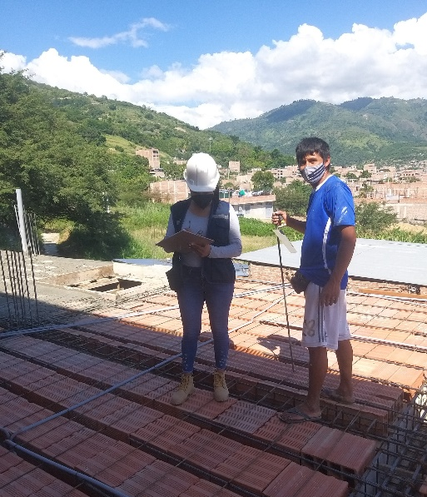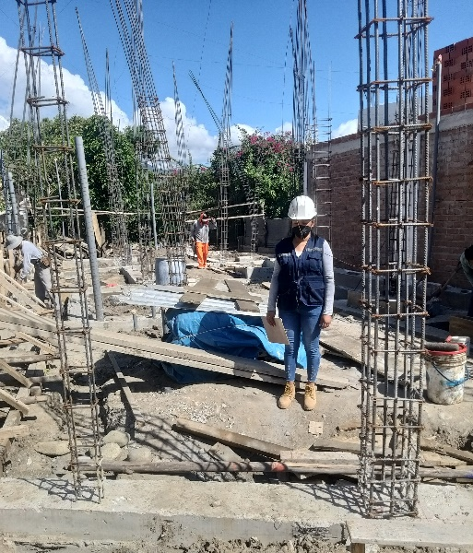
En la figura 1, se muestra las coordinaciones realizadas con el encargado de una obra de edificación, mientras que en la figura 2, se presenta una obra de edificación identificada en etapa de cimentaciones.

- Etapa 2: Medición de rendimientos en partida de encofrados en obra
En esta etapa se realizó las visitas necesarias a cada una de las obras con la finalidad de poder observar y medir los tiempos en los que se realizaban los procesos de encofrados y desencofrados de las principales estructuras que componen una edificación tales como: zapatas, vigas de cimentación, sobrecimientos, columnas, vigas, losas aligeradas y escaleras. Para ello se registraron los tiempos, la mano de obra y los equipos y herramientas utilizadas para la ejecución de cada una de las partidas en una ficha de recolección de datos, las mismas que luego fueron ingresadas en una hoja de cálculo en el software Excel, para realizar el cálculo respectivo de los rendimientos de la mano de obra por un tiempo de 8 horas, ara poder establecer las diferencias o semejanzas con respecto a las establecidas por CAPECO.

- Encofrado de sobrecimientos

Figura 3. Encofrado de sobrecimientos h=0.20 m
Figura 4. Encofrado de sobrecimientos h= 0.30 m

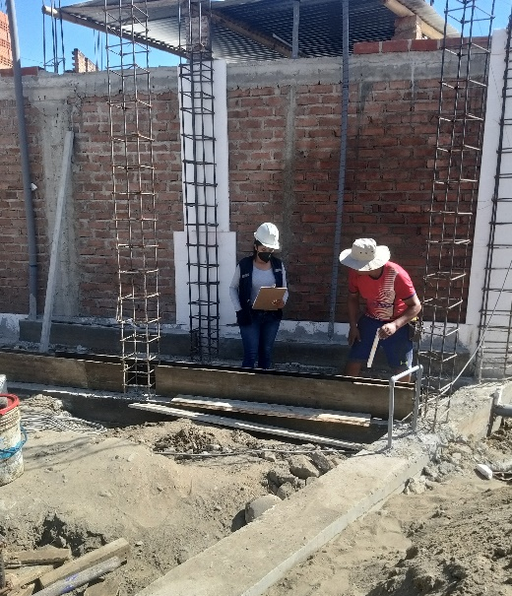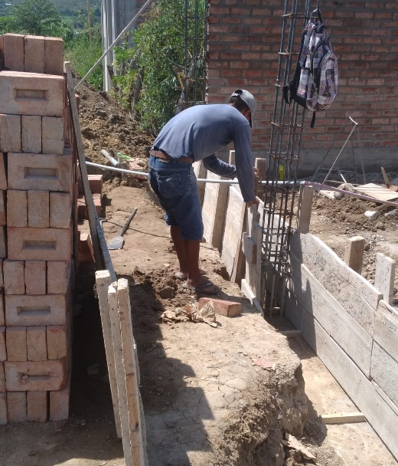
En la figura 3, se presenta el proceso de encofrado de un sobrecimiento de 30 cm. de altura, así mismo se puede apreciar el registro que se realizó del tiempo en el que fue realizada esta actividad; en la figura 4, se muestra en proceso de encofrado de un sobrecimiento de una altura de 60 cm.

- Encofrado de vigas de cimentación

Figura 5. Encofrado de viga de cimentación
Figura 6. Encofrado de vigas de cimentación

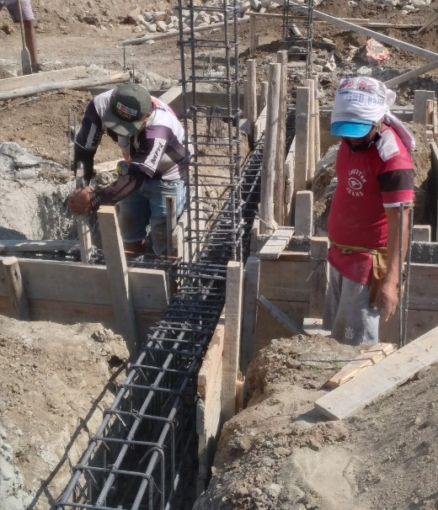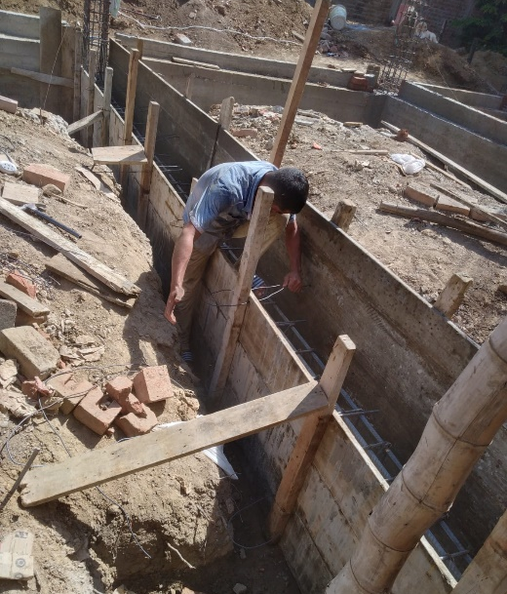
En las figuras 5 y 6, se presentan el proceso de encofrado de vigas de cimentación de 30 cm x 50 cm y de 25 cm x 45 cm respectivamente.

- Desencofrado de vigas de cimentación

Figura 7. Desencofrado de viga de cimentación
Figura 8. Desencofrado de vigas de cimentación

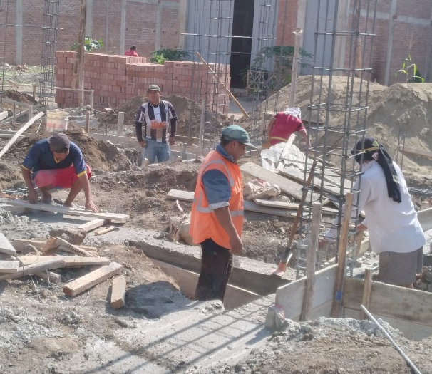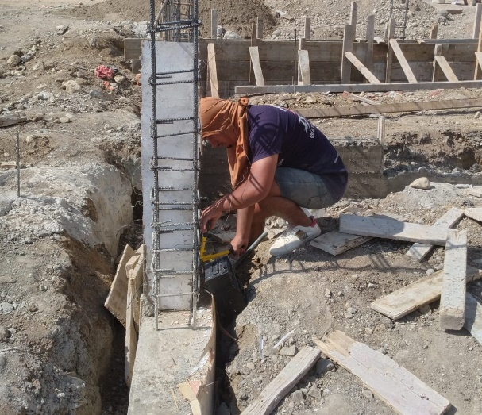
En las figuras 7 y 8 se muestra el proceso de desencofrado de las vigas de cimentación, para lo que se utilizaron herramientas tales como: martillo alicate y cizalla.

- Encofrado de columnas
Figura 9. Encofrado de columnas h= 3.00 m
Figura 10. Encofrado de columnas h =3.50 m

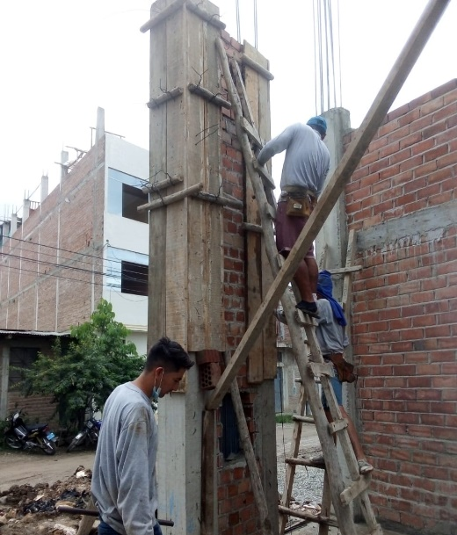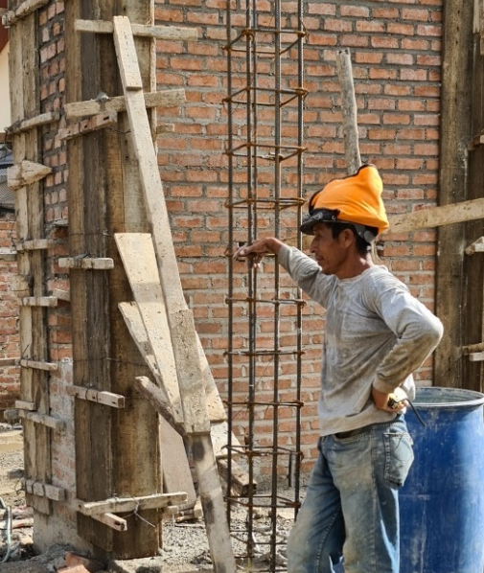
- Encofrado de vigas

Figura 11. Encofrado de vigas L=6.00 m
Figura 12. Encofrado de vigas L= 5.5 m
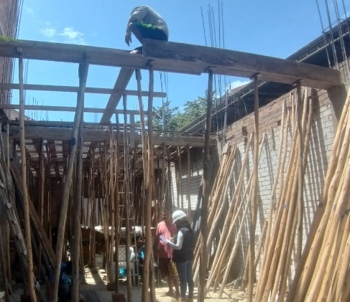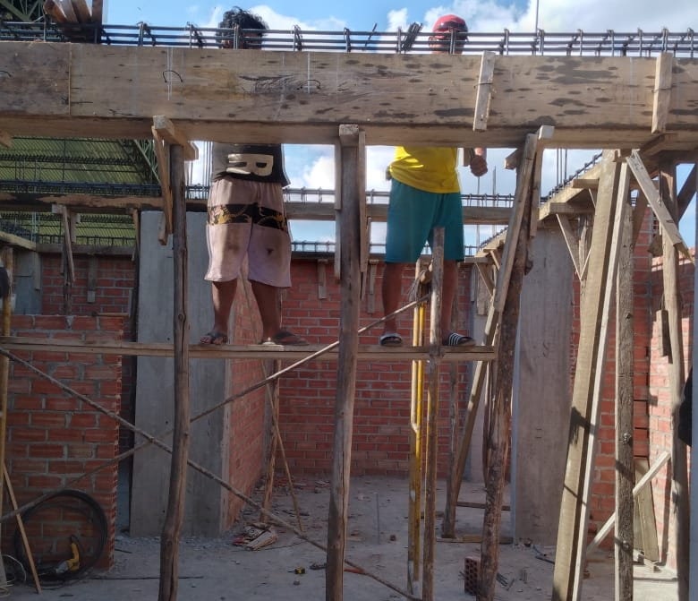
En las figuras 11 y 12, se muestra el proceso de encofrado de vigas de techo con longitudes de 6 m. y 5.5 m respectivamente; en la primera se observa la colocación de la base del encofrado y en la segunda se observa el proceso de amarrado de los estribos de la viga.

- Encofrado de losa aligerada

Figura 13. Encofrado de losa aligerada de 6 m x20 m
Figura 14. Encofrado de losa aligerada de 7m x 20 m

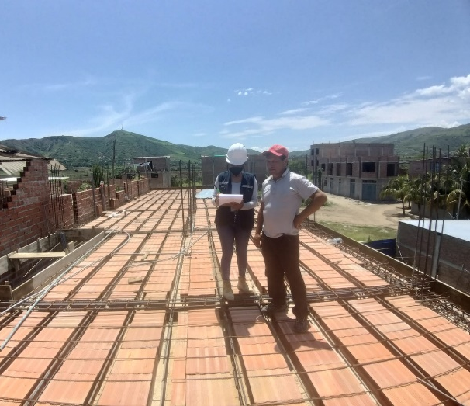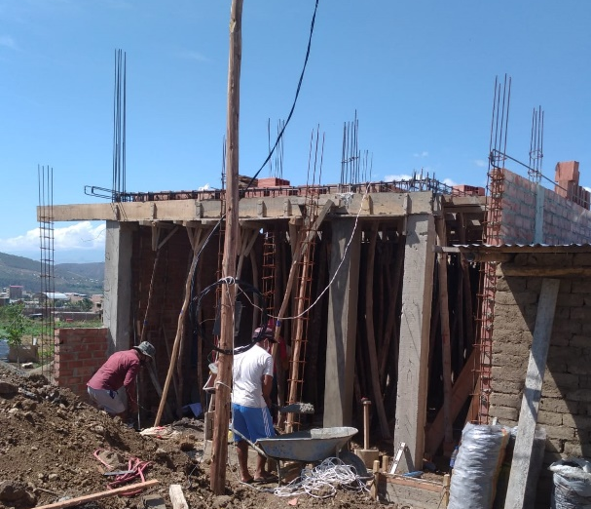
En la figura 13, se presenta el ladrillo de techo colocado en el encofrado de a losa aligerada, mientras que en la figura 14, se presenta el proceso de nivelación de pies derechos.

- Desencofrado de losa aligerada

Figura 15. Desencofrado de losa aligerada
Figura 16. Desencofrado de losa aligerada

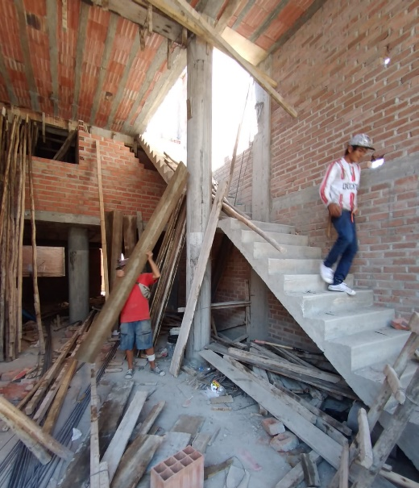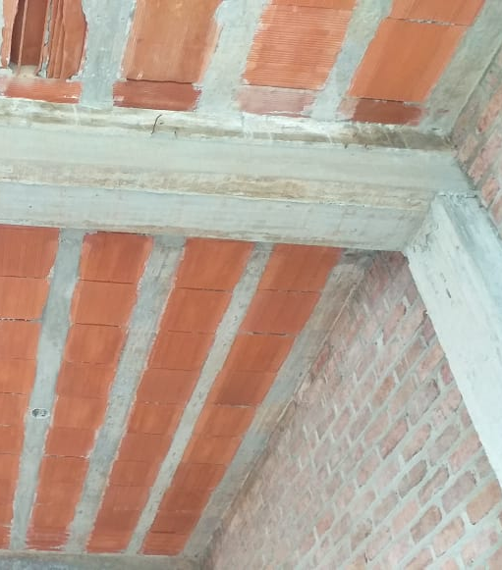
En la figura 15, se presenta el proceso de desencofrado de la losa aligerada de una de las obras en las que se realizó esta investigación, mientras que en la figura 16, se muestra una losa aligerada ya desencofrada.

- Encofrado de escaleras

Figura 17. Encofrado de escaleras
Figura 18. Encofrado de escaleras

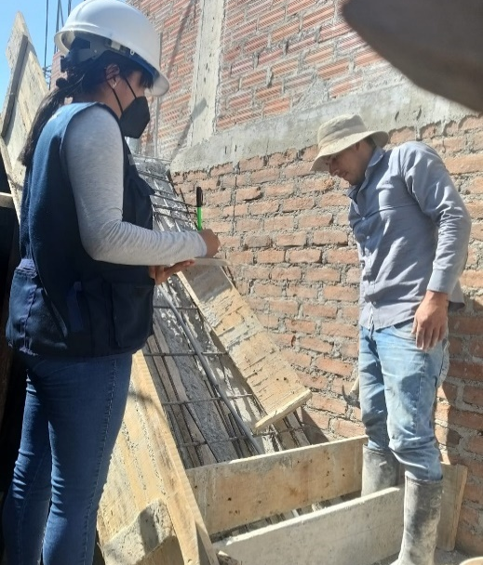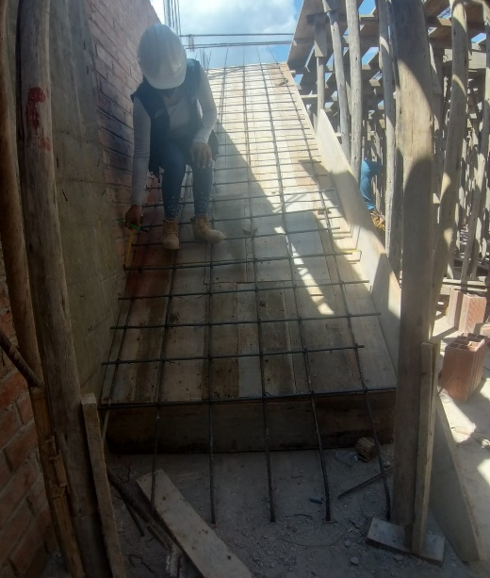
En las figuras 17 y 18, se presentan escaleras en proceso de encofrado de dos obras.

- Etapa 3: Medición de rendimientos en partida de concreto armado en obra
- Elaboración y colocación de concreto en zapatas

Figura 19. Llenado de zapatas aisladas

Figura 20. Llenado de zapatas combinadas
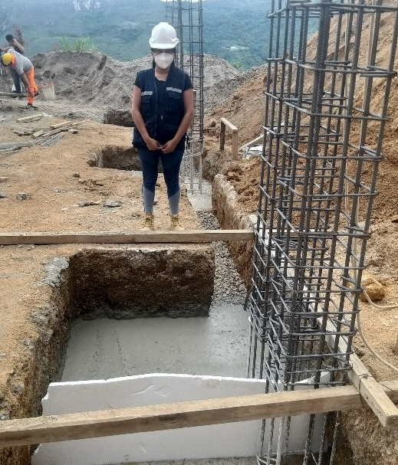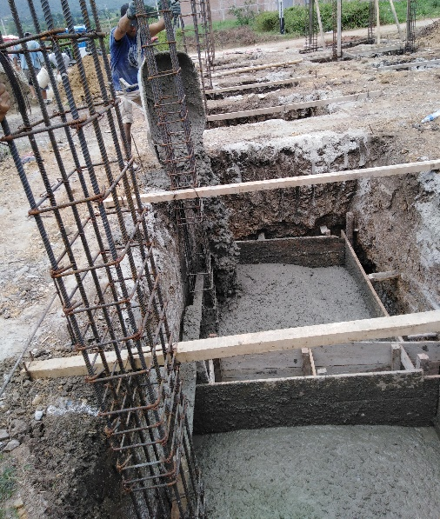
En la figura 19, se observa la zapata de una de las viviendas evaluadas, que ya se encuentra llenada, mientras que en la figura 20, se observa al obrero realizando el proceso de colocación del concreto en la zapata.

- Elaboración y colocación de concreto en vigas de cimentación

Figura 21. Medición de la altura de la viga de cimentación
Figura 22. Llenado de viga de cimentación

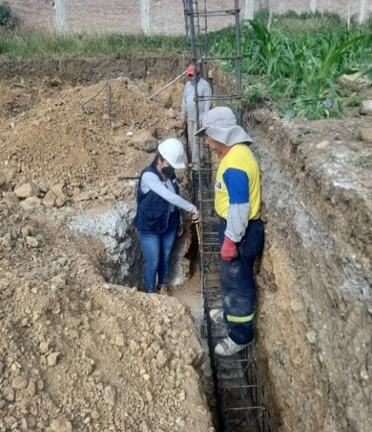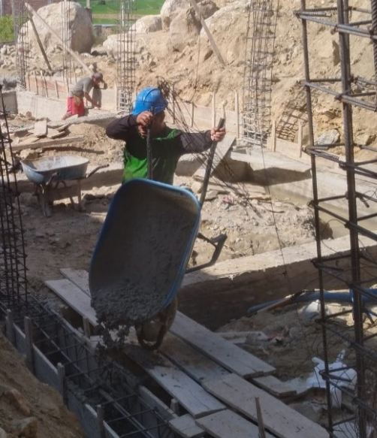
En la figura 21, se muestra el proceso de medición de la altura de la viga de cimentación y en la figura 22, se aprecia el proceso de colocación de concreto en la viga de cimentación haciendo uso de una carretilla.

- Elaboración y colocación de concreto en sobrecimientos

Figura 23. Llenado de sobrecimientos
Figura 24. Llenado de sobrecimientos

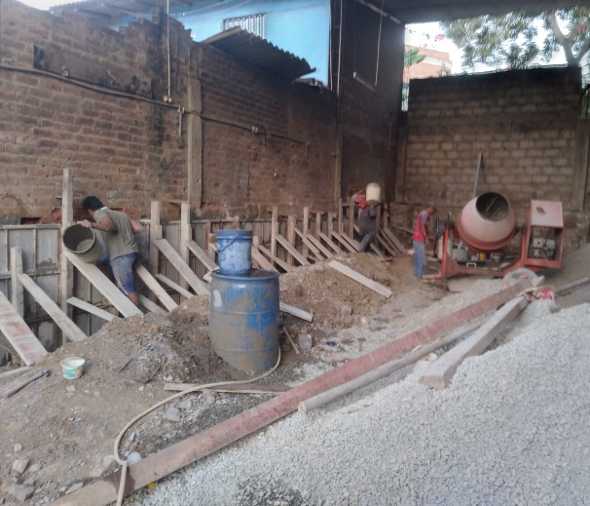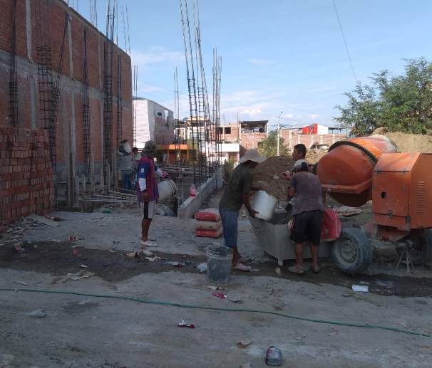
En las figuras 23 y 24, se muestra el proceso de elaboración y colocación de concreto en sobrecimientos; en ambas obras evaluadas se observa que se ha utilizado mezcladora de concreto para la elaboración de concreto.

- Curado de concreto de sobrecimientos

Figura 25. Curado de sobrecimientos
Figura 26. Curado de sobrecimientos

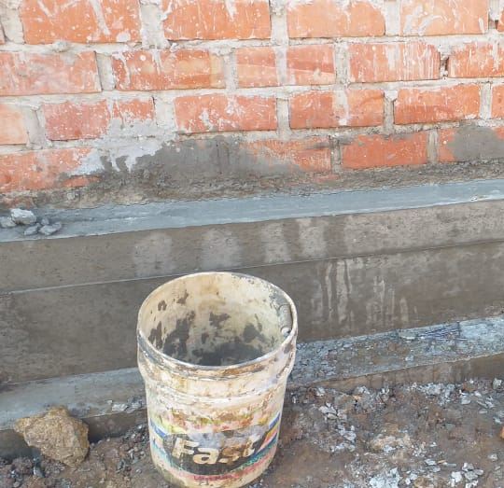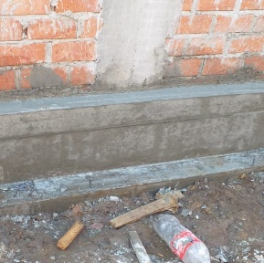
En la figura 25 y 26 se muestra el curado que se realizó a los sobrecimientos, para ambos casos se utilizó solo agua, mas no se utilizó ningún tipo de aditivo curador, el curado se realizó sólo luego de desencofrar, el mismo que se realizó al día siguiente de la fabricación y colocación del concreto.
- Elaboración y colocación de concreto en columnas

Figura 27. Elaboración de concreto para llenado de columnas
Figura 28. Llenado de columnas

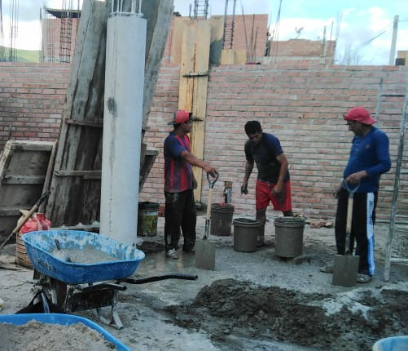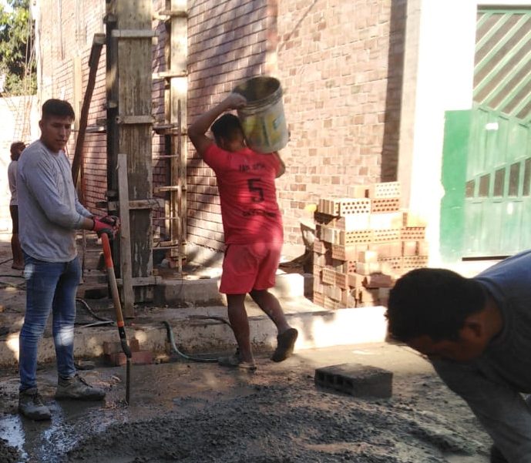
En las figuras 27 y 28, se muestra el proceso de elaboración y colocación de concreto en las columnas de dos de las obras evaluadas; en ambos casos se observa que el proceso de mezclado se realizó utilizando como herramienta la palana para la elaboración y el balde para el llenado del concreto.
- Elaboración y colocación de concreto en vigas

Figura 29. Llenado de vigas y viguetas de techo
Figura 30. Llenado de vigas de techo

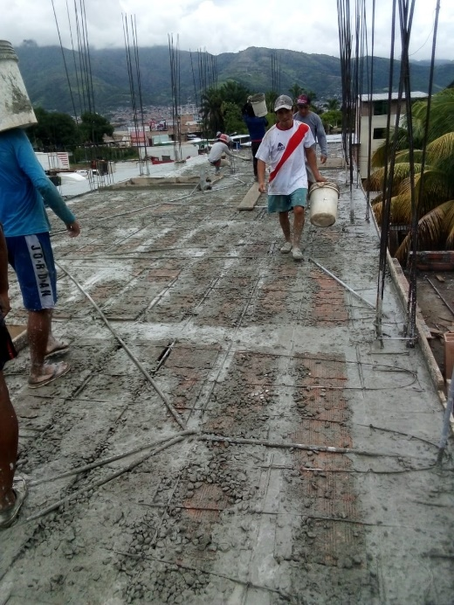
En la figura 27, se presenta el proceso de llenado de concreto en vigas y viguetas de techo, mientras que en la figura 28, se muestra una viga ya llenada.

- Elaboración, colocación y curado de concreto de losas aligerada

Figura 31. Llenado de losa aligerada
Figura 32. Curado de losa aligerada
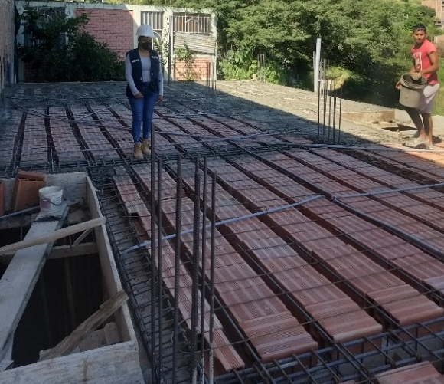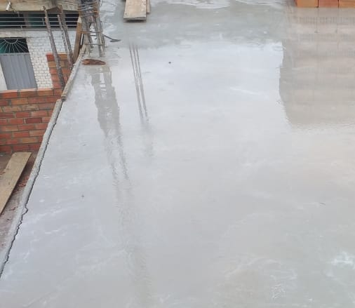
En la figura 31, se muestra el proceso de llenado de la losa aligerada de una de las obras evaluadas, para lo que se utilizó como equipos y herramientas la mezcladora de concreto para la fabricación de concreto y el balde para el llenado de concreto; miesntras que en la figura 32, se presenta el proceso de curado del concreto de la losa aligerada con agua potable.
- Escaleras

Figura 33. Llenado de escalera
Figura 34. Curado de concreto de escalera

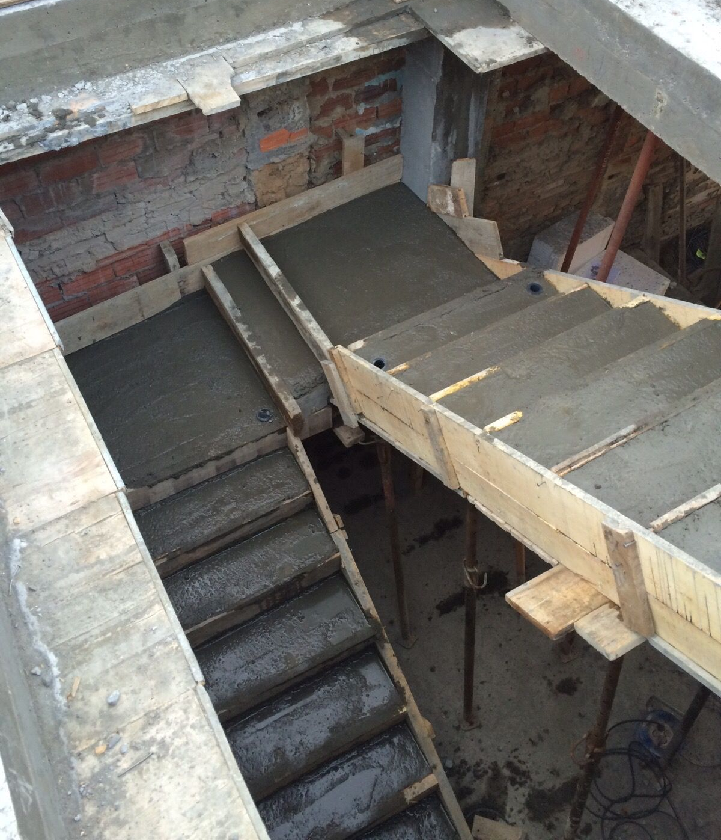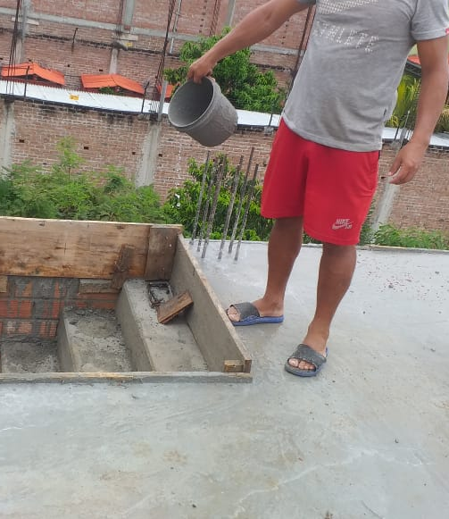
En la figura 33, se muestra el concreto ya colocado en la escalera de una de las obras evaluadas, mientras que en la figura 34 se presenta el proceso de curado del concreto de escaleras.
- Etapa 4: Identificación de cuadrillas

Figura 35. Cuadrilla para llenado de techo
Figura 36. Cuadrilla para llenado de columna

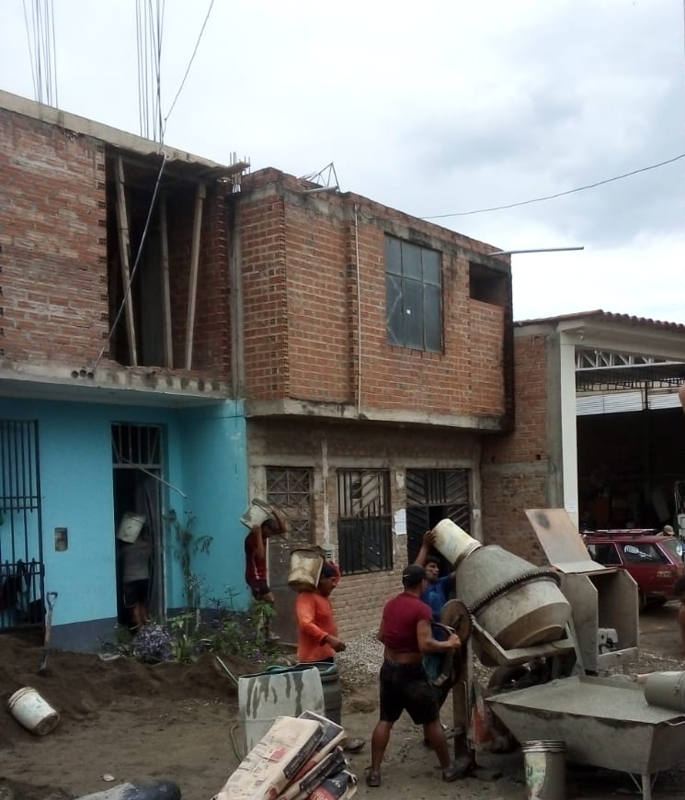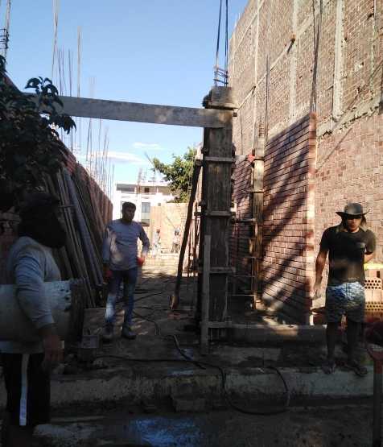

- Etapa 5: Determinación del costo de mano de obra

Figura 37. Encuesta para conocer el costo de la mano de obra
Figura 38. Encuesta para conocer el costo de la mano de obra

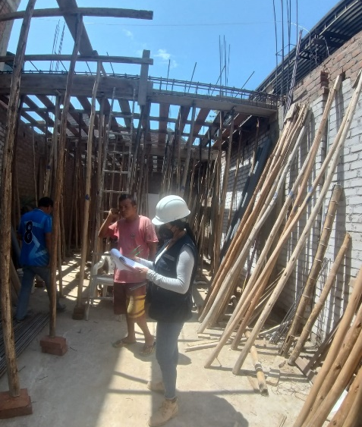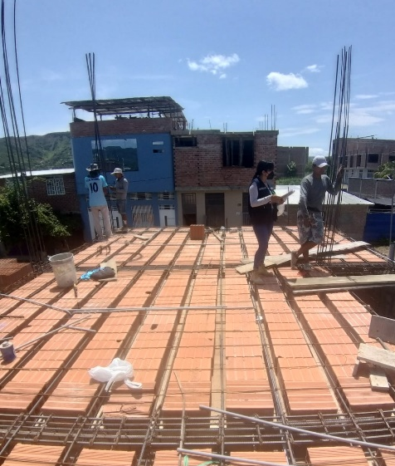

Método de análisis de datos
“El análisis de los datos se efectúa sobre la matriz de datos utilizando un programa computacional”. (Hernández et al. 2014, p.272). El método de análisis de datos para esta investigación fue a travéz de la estadística descriptiva, a travez del sofware Excel, en el que se alaborarán tablas gráficas para poder presentar y analizar los resultados que se encontraron en todas las edificaciones comunes que se estudiaron.

Aspectos éticos
El tesista cumplió con los principios éticos de investigación establecidos y cumplió con los requisitos y exigencias éticas de la Universidad de Chiclayo (UDCH).

RESULTADOS

Rendimientos de mano de obra

Rendimientos en partidas de encofrados y desencofrados
Tabla 4. Rendimientos de la mano de obra en las partidas de encofrado y desencofrado de todas las obras evaluadas
En la tabla 4, se presenta los resultados de los rendimientos de la mano de obra en las partidas de encofrado y desencofrado de todas las obras evaluadas, cuyas partidas fueron: Vigas de cimentación, sobrecimientos, columnas, vigas de techo, losa aligerada y escaleras; se presenta el rendimiento ya calculado para una jornada de ocho horas, con la finalidad de poder establecer diferencias y semejanzas con los rendimientos establecidos por CAPECO; la tabla también se presenta la cantidad y porcentaje de obras que tuvieron rendimientos mayor, menor e igual a las establecidas por CAPECO y el promedio del rendimeinto de todas las obras . En el anexo 2 del presente informe se presenta todos los datos recolectados de obra así como el cálculo de cada uno de los rendimientos en las 50 obras.
- Vigas de cimentación
Figura 39. Rendimientos en la partida de encofrado de vigas de cimentación

En la figura 39, se presenta los rendimientos obtenidos para la partida de encofrado de vigas de cimentación de todas las obras evaluadas, la cual está representada por la línea de color azul, mientras que la línea roja representa el rendimiento para esta partida según CAPECO. Los resultados muestran que el 100 % de los rendimientos para esta partida son mayores a los indicados por CAPECO.
Figura 40. Rendimientos en la partida de desencofrado de vigas de cimentación

En la figura 40, se presenta los rendimientos obtenidos para la partida de desencofrado de vigas de cimentación de todas las obras evaluadas, la cual está representada por la línea de color azul, mientras que la línea roja representa el rendimiento para esta partida según CAPECO. Los resultados muestran que el 70 % de los rendimientos para esta partida es mayor, el 28 % es menor y el 2 % es igual al rendimiento establecido por CAPECO.
- Sobrecimientos
Figura 41. Rendimientos en la partida de encofrado de sobrecimientos

En la figura 41, se presenta los rendimientos obtenidos para la partida de encofrado de sobrecimientos de todas las obras evaluadas, la cual está representada por la línea de color verde, mientras que la línea roja representa el rendimiento para esta partida según CAPECO. Los resultados muestran que el 76 % de los rendimientos para esta partida es mayor, el 22% es menor y el 2 % es igual al rendimiento establecido por CAPECO.
Figura 42. Rendimientos en la partida de desencofrado de sobrecimientos

En la figura 42, se presenta los rendimientos obtenidos para la partida de desencofrado de sobrecimientos de todas las obras evaluadas, la cual está representada por la línea de color verde, mientras que la línea roja representa el rendimiento para esta partida según CAPECO. Los resultados muestran que el 76 % de los rendimientos para esta partida es mayor, el 22% es menor y el 2 % es igual al rendimiento establecido por CAPECO.

- Columnas
Figura 43. Rendimientos en la partida de encofrado de columnas

En la figura 43, se presenta los rendimientos obtenidos para la partida de encofrado de columnas de todas las obras evaluadas, la cual está representada por la línea de color morado, mientras que la línea roja representa el rendimiento para esta partida según CAPECO. Los resultados muestran que el 72 % de los rendimientos para esta partida es mayor, el 26 % es menor y el 2 % es igual al rendimiento establecido por CAPECO.
Figura 44. Rendimientos en la partida de desencofrado de columnas

En la figura 44, se presenta los rendimientos obtenidos para la partida de desencofrado de columnas de todas las obras evaluadas, la cual está representada por la línea de color morado, mientras que la línea roja representa el rendimiento para esta partida según CAPECO. Los resultados muestran que el 16 % de los rendimientos para esta partida es mayor y el 84 % es menor al rendimiento establecido por CAPECO.

- Vigas de techo
Figura 45. Rendimientos en la partida de encofrado de vigas de techo

En la figura 45, se presenta los rendimientos obtenidos para la partida de encofrado de vigas de techo de todas las obras evaluadas, la cual está representada por la línea de color naranjado, mientras que la línea roja representa el rendimiento para esta partida según CAPECO. Los resultados muestran que el 18 % de los rendimientos para esta partida es mayor, el 80 % es menor y el 2 % es igual al rendimiento establecido por CAPECO.
Figura 46. Rendimientos en la partida de desencofrado de vigas de techo

En la figura 46, se presenta los rendimientos obtenidos para la partida de desencofrado de vigas de techo de todas las obras evaluadas, la cual está representada por la línea de color naranjado, mientras que la línea roja representa el rendimiento para esta partida según CAPECO. Los resultados muestran que el 16 % de los rendimientos para esta partida es mayor y el 84 % es menor al rendimiento establecido por CAPECO.

- Losas aligeradas
Figura 47. Rendimientos en la partida de encofrado de losas aligeradas

En la figura 47, se presenta los rendimientos obtenidos para la partida de encofrado de losas aligeradas de todas las obras evaluadas, la cual está representada por la línea de color celeste, mientras que la línea roja representa el rendimiento para esta partida según CAPECO. Los resultados muestran que el 90 % de los rendimientos para esta partida es mayor, el 2 % es menor y el 8 % es igual al rendimiento establecido por CAPECO.
Figura 48. Rendimientos en la partida de desencofrado de losas aligeradas

En la figura 48, se presenta los rendimientos obtenidos para la partida de desencofrado de losas aligeradas de todas las obras evaluadas, la cual está representada por la línea de color celeste, mientras que la línea roja representa el rendimiento para esta partida según CAPECO. Los resultados muestran que el 94 % de los rendimientos para esta partida es mayor, el 2 % es menor y el 4 % es igual al rendimiento establecido por CAPECO.

- Escaleras
Figura 49. Rendimientos en la partida de encofrado de escaleras

En la figura 49, se presenta los rendimientos obtenidos para la partida de encofrado de escaleras de todas las obras evaluadas, la cual está representada por la línea de color amarillo, mientras que la línea roja representa el rendimiento para esta partida según CAPECO. Los resultados muestran que el 98 % de los rendimientos para esta partida es mayor y el 2 % es menor al rendimiento establecido por CAPECO.
Figura 50. Rendimientos en la partida de desencofrado de escaleras

En la figura 50, se presenta los rendimientos obtenidos para la partida de desencofrado de escaleras de todas las obras evaluadas, la cual está representada por la línea de color amarillo, mientras que la línea roja representa el rendimiento para esta partida según CAPECO. Los resultados muestran que el 92 % de los rendimientos para esta partida es mayor y el 8 % es menor al rendimiento establecido por CAPECO.

Rendimientos en partidas de concreto armado
Tabla 5. Rendimientos de la mano de obra en las partidas de concreto y curado de todas las obras evaluadas
En la tabla 5, se presenta los resultados de los rendimientos de la mano de obra en las partidas de concreto y curado de todas las obras evaluadas, cuyas partidas fueron: zapatas, vigas de cimentación, sobrecimientos, columnas, losa aligerada y escaleras; se presenta el rendimiento ya calculado para una jornada de ocho horas, con la finalidad de poder establecer diferencias y semejanzas con los rendimientos establecidos por CAPECO; la tabla también se presenta la cantidad y porcentaje de obras que tuvieron rendimientos mayor, menor e igual a las establecidas por CAPECO y el promedio del rendimeinto de todas las obras . En el anexo 3 del presente informe se presenta todos los datos recolectados de obra así como el cálculo de cada uno de los rendimientos en las 50 obras.
- Zapatas
Figura 51. Rendimientos en la partida de concreto en zapatas

En la figura 51, se presenta los rendimientos obtenidos para la partida de concreto en zapatas de todas las obras evaluadas, la cual está representada por la línea de color verde, mientras que la línea roja representa el rendimiento para esta partida según CAPECO. Los resultados muestran que el 20 % de los rendimientos para esta partida es mayor y el 80 % es menor al rendimiento establecido por CAPECO.
- Vigas de cimentación
Figura 52. Rendimientos en la partida de concreto en vigas de cimentación

En la figura 52, se presenta los rendimientos obtenidos para la partida de concreto en vigas de cimentación de todas las obras evaluadas, la cual está representada por la línea de color celeste, mientras que la línea roja representa el rendimiento para esta partida según CAPECO. Los resultados muestran que el 10 % de los rendimientos para esta partida es mayor y el 90 % es menor al rendimiento establecido por CAPECO.
Figura 53. Rendimientos en la partida de curado de concreto en vigas de cimentación

En la figura 53, se presenta los rendimientos obtenidos para la partida de curado de concreto en vigas de cimentación de todas las obras evaluadas, la cual está representada por la línea de color celeste, mientras que la línea roja representa el rendimiento para esta partida según CAPECO. Los resultados muestran que el 62 % de los rendimientos para esta partida es mayor, el 38 % es menor al rendimiento establecido por CAPECO.
- Sobrecimientos
Figura 54. Rendimientos en la partida de concreto en sobrecimientos

En la figura 54, se presenta los rendimientos obtenidos para la partida de concreto en sobrecimientos de todas las obras evaluadas, la cual está representada por la línea de color verde, mientras que la línea roja representa el rendimiento para esta partida según CAPECO. Los resultados muestran que el 4 % de los rendimientos para esta partida es mayor y el 96 % es menor al rendimiento establecido por CAPECO.

Figura 55. Rendimientos en la partida de curado de concreto en sobrecimientos

En la figura 55, se presenta los rendimientos obtenidos para la partida de curado de concreto en sobrecimientos de todas las obras evaluadas, la cual está representada por la línea de color verde, mientras que la línea roja representa el rendimiento para esta partida según CAPECO. Los resultados muestran que el 72 % de los rendimientos para esta partida es mayor y el 28 % es menor al rendimiento establecido por CAPECO.
- Columnas
Figura 56. Rendimientos en la partida de concreto en columnas

En la figura 56, se presenta los rendimientos obtenidos para la partida de concreto en columnas de todas las obras evaluadas, la cual está representada por la línea de color morado, mientras que la línea roja representa el rendimiento para esta partida según CAPECO. Los resultados muestran que el 20 % de los rendimientos para esta partida es mayor el 78 % es menor y el 2 % es igual al rendimiento establecido por CAPECO.

Figura 57. Rendimientos en la partida de curado de concreto en columnas

En la figura 57, se presenta los rendimientos obtenidos para la partida de curado de concreto en columnas de todas las obras evaluadas, la cual está representada por la línea de color morado, mientras que la línea roja representa el rendimiento para esta partida según CAPECO. Los resultados muestran que el 24 % de los rendimientos para esta partida es mayor, el 74 % es menor y el 2 % es igual al rendimiento establecido por CAPECO.
- Losas Aligeradas
Figura 58. Rendimientos en la partida de concreto en losas aligeradas

En la figura 58, se presenta los rendimientos obtenidos para la partida de concreto en losas aligeradas de todas las obras evaluadas, la cual está representada por la línea de color naranja, mientras que la línea roja representa el rendimiento para esta partida según CAPECO. Los resultados muestran que el 96 % de los rendimientos para esta partida es mayor y el 4 % es menor al rendimiento establecido por CAPECO.
Figura 59. Rendimientos en la partida de curado en concreto de losas aligeradas

En la figura 59, se presenta los rendimientos obtenidos para la partida de curado de concreto en losas aligeradas de todas las obras evaluadas, la cual está representada por la línea de color naranja, mientras que la línea roja representa el rendimiento para esta partida según CAPECO. Los resultados muestran que el 86 % de los rendimientos para esta partida es mayor y el 14 % es menor al rendimiento establecido por CAPECO.
- Escaleras
Figura 60. Rendimientos en la partida de concreto en escaleras

En la figura 60, se presenta los rendimientos obtenidos para la partida de concreto en escaleras de todas las obras evaluadas, la cual está representada por la línea de color amarilla, mientras que la línea roja representa el rendimiento para esta partida según CAPECO. Los resultados muestran que el 100 % de los rendimientos para esta partida es menor al rendimiento establecido por CAPECO.

Figura 61. Rendimientos en la partida de curado de concreto en escaleras

En la figura 61, se presenta los rendimientos obtenidos para la partida de curado de concreto en escaleras de todas las obras evaluadas, la cual está representada por la línea de color amarilla, mientras que la línea roja representa el rendimiento para esta partida según CAPECO. Los resultados muestran que el 2 % de los rendimientos para esta partida es mayor y el 98 % es menor al rendimiento establecido por CAPECO.

Cuadrillas utilizadas y costos

Cuadrillas en partidas de encofrados
Tabla 6. Cuadrillas utilizadas para la ejecución de las partidas de encofrado y desencofrado en las obras evaluadas

Cuadrillas en partidas de concreto armado
Tabla 7.
Cuadrillas utilizadas para la ejecución de las partidas de concreto y curado en las obras evaluadas

Costos de la mano de obra
Tabla 8. Remuneraciones de la mano de obra de todas las obras evaluadas
En la tabla 8, se presenta las remuneraciones percibidas por jornada laboral de parte de todos los obreros de construcción civil de las obras evaluadas (capataz, operario, oficial y peón, también se presenta el promedio de las remuneraciones de las 50 obras.

Figura 62. Remuneración diaria percibida por el capataz

En la figura 62, se presenta los resultados de la remuneración que percibe el capataz en las obras de edificaciones comunes evaluadas, dichos resultados muestran que la remuneración mínima es de s/. 90.00, la máxima es de s/. 120.00 y en el 40 % de las obras evaluadas el capataz percibe una remuneración diaria de s/. 100.00

Figura 63. Remuneración diaria percibida por el operario

En la figura 63, se presenta los resultados de la remuneración que percibe el operario en las obras de edificaciones comunes evaluadas, dichos resultados muestran que la remuneración mínima es de s/. 70.00, la máxima es de s/. 80.00 y en el 52 % de las obras evaluadas el operario percibe una remuneración diaria de s/. 80.00
Figura 64. Remuneración diaria percibida por el oficial

En la figura 64, se presenta los resultados de la remuneración que percibe el oficial en las obras de edificaciones comunes evaluadas, dichos resultados muestran que la remuneración mínima es de s/. 60.00, la máxima es de s/. 70.00 y en el 48 % de las obras evaluadas el oficial percibe una remuneración diaria de s/. 70.00

Figura 65. Remuneración diaria percibida por el peón

En la figura 65, se presenta los resultados de la remuneración que percibe el peón en las obras de edificaciones comunes evaluadas, dichos resultados muestran que la remuneración mínima es de s/. 60.00, la máxima es de s/. 70.00 y en el 54 % de las obras evaluadas el peón percibe una remuneración diaria de s/. 50.00

Factores que intervienen sobre los rendimientos de mano de obra
Tabla 9. Factores que intervienen sobre los rendimientos de la mano de obra
En la tabla 9, se presentan los factores que intervienen sobre los rendimientos de la mano de obra, estos han sido determinados por el autor y recibido de parte de los obreros a través de una encuesta, las cuales se presentan en los anexos del presente informe.

Figura 66. Factores que intervienen sobre el rendimiento de la mano de obra

En la figura 67, se muestra los factores que intervienen sobre el rendimiento de la mano de obras de edificaciones comunes de la ciudad de Jaén, los resultados muestran que el factor que más interviene es la falta de incentivo por parte de los encargados y propietarios de las obras, mientras que la que menos interviene son las condiciones climáticas; resaltadas de color rojo y amarillo respectivamente.

Tabla 10. Remuneraciones por dominicales y horas extras de todas las obras evaluadas

Figura 67. Porcentaje de pago de feriados y dominicales en las obras evaluadas

En la figura 67, se presenta el porcentaje de pago de feriados y dominicales en las obras evaluadas, los resultados muestran que en el 90 % de las obras evaluadas no se paga por feriados y dominicales y sólo en el 10 % de estas se realiza este pago.

Figura 68. Porcentaje de pago de horas extras en las obras evaluadas

En la figura 68, se presenta el porcentaje de pago de horas extras en las obras evaluadas, los resultados muestran que en el 94 % de las obras evaluadas no se paga por ese concepto y sólo en el 6 % de estas se realiza este pago.

DISCUSIÓN
El 83.33 % de los rendimientos de la mano de obra para la ejecución de las partidas de encofrado de vigas de cimentación, sobrecimientos, columnas, vigas de techo, losas aligeradas y escaleras de las obras de edificaciones en proceso de construcción de la ciudad de Jaén son mayores y el 16.67 % de los rendimientos son menores a los establecidas por la Cámara Peruana de la Construcción (CAPECO). Para la partida de desencofrados de estas mismas partidas el 66.67 % presentó un rendimiento mayor y el 33.33 % un rendimiento menor. Al constatar estos resultados con investigaciones relacionadas con esta, se tiene la realizada por Mondragón (2017) en la que obtuvo como resultado que 09 partidas registraron menor requerimiento de mano de obra que la indicada en el expediente técnico y 12 registraron mayor requerimiento de mano de obra; con esto y otras investigaciones realizadas se demuestra que los rendimientos establecidos por CAPECO para Lima y Callao, que muchas veces son utilizadas en la elaboración de expedientes tienen variaciones en varias partidas y de acuerdo a la zona donde se ejecute la obra.

Las cuadrillas utilizadas para la ejecución de las partidas en las obras de edificación de la ciudad de Jaén, principalmente en la partida de elaboración de concreto es menor con respecto a las cuadrillas establecidas por CAPECO para esta partida, por lo que es un factor determinante para que las partidas de concreto sean menores, esto debido a que las obras evaluadas muchas veces no cuentan con mucho presupuesto para contratar más personal y lo realizan el llenado de varias estructuras en varios días, además de ello existen otros factores como el costo del alquiler o compra de madera para poder encofrar todas las estructuras y poder realizar los llenados en un solo día, estas partidas y las anteriores se realizan por partes con el poco personal que en la mayoría de obras se pudo identificar.

En esta investigación se ha planteado cinco posibles factores que pueden influir en el rendimiento de la mano de obra en la ejecución de las partidas de encofrado, desencofrado, concreto y curado los cuales son: Bajas remuneraciones, Muchas horas de trabajo, condiciones climáticas, falta de incentivo y condiciones climáticas; lo cual se ha determinado en una encuesta a uno de los obreros escogidos al azar de cada una de las obras, como resultado se obtuvo que el factor que más influye sobre los rendimientos es la falta de incentivo y la que menos influye son las condiciones climáticas. Es probable que puedan existir más factores que pueden ser determinados a través de encuestas con preguntas abiertas, lo que permitirá conocer más causas que los propios trabajadores crean que pueda intervenir sobre los rendimientos de la mano de obra en la ejecución de sus obras

Al realizar las comparaciones de las partidas evaluadas en las obras de edificaciones de la ciudad de Jaén, se ha podido determinar que las partidas de encofrados y desencofrados son en un mayor porcentaje superiores a las establecidas por CAPECO, mientras que con respecto a las partidas de concreto y curado del mismo se ha obtenido como resultado que los rendimientos son menores a los establecidos por CAPECO, debido principalmente de acuerdo a que se utiliza una cuadrilla más reducida con respecto a la cuadrilla propuesta por CAPECO para estas partidas

CONCLUSIONES
Los rendimientos de la mano de obra para la ejecución de las partidas de encofrado y concreto en edificaciones comunes que se encontraron en proceso de construcción durante el desarrollo de esta investigación, presentan variaciones con respecto a las establecidas por CAPECO, principalmente en la partida de concreto debido principalmente a la diferencia de la cuadrilla utilizada para la ejecución de las partidas.

Las cuadrillas utilizadas en la ejecución de las partidas de encofrado y concreto son menores específicamente en la partida de concreto, debido a que principalmente son obras pequeñas y no cuentan con el presupuesto para realizar el encofrado total de las estructuras y tampoco con la cantidad de obreros para realizar el llenado de las estructuras de concreto excepto las losas aligeradas.

Se concluye que los tres principales factores que intervienen sobre el rendimiento de la mano de obras utilizada para la ejecución de las partidas de encofrado y concreto en edificaciones comunes de la ciudad de Jaén, son la falta de incentivo por parte de los encargados y propietarios de las obras, las bajas remuneraciones que perciben por su trabajo en la mayoría de las obras y las condiciones climáticas que se presentan muchas veces son extremas en la ciudad de Jaén.

Al comparar los rendimientos de la mano de obra en edificaciones comunes de la ciudad de jaén con los establecidos por CAPECO, con sustento en el técnica de la observación aplicada en la investigación y con todas las fichas de recolección de datos aplicadas para lograr cada uno de los objetivos de esta investigación, se concluye que los rendimientos en la partida de encofrado y desencofrado son mayores a las establecidas por CAPECO y los rendimientos de la partida de concreto obtenido de las obras evaluadas son menores a las establecidas por CAPECO.

RECOMENDACIONES
Para futuras investigaciones, se recomienda realizar un seguimiento más detallado a cada una de las partidas en cada obra, tomar el registro de lo rendimientos durante uno o varios días en la ejecución de una misma partida, pues según las condiciones de obra, climáticas, entre más factores puede haber variaciones en los rendimientos incluso en las mismas obras y con la misma mano de obra utilizada.

Para los encargados de obra, se recomienda realizar una programación de sus actividades de acuerdo al presupuesto y a las partidas a ejecutar, porque durante el desarrollo de esta investigación se ha observado que en algunas obras faltaba personal obrero para algunas partidas y en otras había personal que no hacía ningún tipo de actividad por momentos durante el lapso que se realizó la visita técnica a algunas obras.

Para investigaciones posteriores, se recomienda realizar encuestas con preguntas abiertas para conocer más posibles factores que puedan intervenir sobre los rendimientos de la mano de obra y de ser posible se recomienda encuestar a todos los obreros que se encuentren trabajando en obra; así se podrá conocer más a fondo y con resultados más cercanos a la realidad estos factores.

Para investigaciones posteriores, realizar investigaciones en más partidas que tiene una edificación y de ser posible en todas las partidas, que permita obtener rendimientos propios para esta parte de país y que luego de tener muchas investigaciones sobre rendimientos se pueda plantear que se establezcan rendimientos quizá a nivel regional y no exista mucha variación con respecto a los rendimientos establecidos por CAPECO para Lima y Callao.

REFERENCIAS BIBLIOGRÁFICAS

Ccorahua Chirinos, E. (2016). Estudio del rendimiento y productividad de la mano de obra en las partidas de asentado del muro de ladrillo, enlucido de cielo raso con yeso y tarrajeo de muros en la cosntrucción del condominio residencial Torre del Sol. (Tesis de pregrado, Universidad nadina del Cusco), Repositorio Digital . http://repositorio.uandina.edu.pe/handle/UAC/351
Cutipa Pizarrao, C. I. (2018). Análisis del rendimiento de mano de obra de estructuras, mampostería y acabados del proyecto: Majoramiento y sustitución de la infraestructura educativa de la I.E. "Juan Jiménez Pimente" - Tarapoto - San Martín. (Tesis de pregrado, Universidad Nacional de San Martín), Repositorio Institucional http://repositorio.unsm.edu.pe/handle/11458/2698
Gómez Cabrera, A., & Morales Bocanegra, D. C. (2015). Análisis de la productividad en la construcción de vivienda basada en rendimientos de mano de obra. INGE CUC, 12(1),23-31. https://revistascientificas.cuc.edu.co/index.php/ingecuc/article/view/666
Góngora Figueroa, R., & López Ibarra, R. A. (2020). Rendimientos de mano de obra para los diferentes sistemas constructivos de placas entrepiso aligeradas aplicadas en la ingeniería civil en la región. (Tesis de pregrado, Universidad Piloto de Colombia), Repositorio Institucional . http://repositorio.ufpso.edu.co:8080/dspaceufpso/handle/123456789/1602
Hernández Sampieri, R., Fernández Collado, C., & Baptista Lucio, M. D. (2014). Metodología de la investigación (Sexta edición ed.). https://www.esup.edu.pe/descargas/dep_investigacion/Metodologia%20de%20la%20investigaci%C3%B3n%205ta%20Edici%C3%B3n.pdf
Mejía Gálvez , G. (2017). Evaluación de rendimiento de mano de obra en la construcción de locales multiusos en el distrito de Chota. (Tesis de pregrado, Universidad Nacional de Cajamarca), Repositorio Institucional . http://repositorio.unc.edu.pe/handle/UNC/1016
Ministerio de Vivienda Construcción y Saneamiento (MVCS). (2009). Norma Técnica de edificación E.060 Concreto Armado. https://www.construccion.org/normas/rne2012/rne2006.htm
Mondragón Altamirano, P. (2017). Evaluación de los rendimientos de mano de obra en la pavimentación del jirón Miguel Grau, Sector Fila Alta, provincia Jaén - Cajamarca. (Tesis de pregrado, Universidad Nacional de Cajamarca), Repositorio Institucional . http://repositorio.unc.edu.pe/handle/UNC/1065
Oliva Mazariegos, R. (2013). Rendimientos de mano de obra en renglones básicos para la construcción, en viviendas de mampostería en un nivel, en el área matroplitana guatemalteca. (Tesis de pregrado, Universidad de San Carlos de Guatemala), Biblioteca Digital. http://biblioteca.usac.edu.gt/tesis/08/08_3496_C.pdf
Rafael Manya, M. (2014). Productividad de la mano de obra y nivel de desperdicio de los materiales en construcciones de albañilería - Cajamarca. (Tesis de pregrado, Universidad Nacional de Cajamarca), Repositorio Institucional . http://repositorio.unc.edu.pe/handle/UNC/305
Rodríguez, T., & Ferneley Moquete, F. (2015). Evaluación de la productividad con jornada de 4 - 10 en proyectos de construcción en Santo Domingo, República Dominicana. Ciencia y Sociedad, 40(1), 171-189. https://repositoriobiblioteca.intec.edu.do/handle/123456789/1605
Rufasto Castillo, I. J. (2014). Determinación de lo srendimientos de mano de obra, en las partidas de concreto armado en la construcción del palacio Mnucipal de la ciudad de San Ignacio. (Tesis de pregrado, Universidad Nacional de Cajamarca), Repositorio Institucional . http://repositorio.unc.edu.pe/handle/UNC/306
Salinas Seminario, M. (2015). Costos y presupuesto de obra. Editado e impreso por el Instito de la Construcción y Gerencia (ICG).

ANEXOS

Anexo 1. MATRIZ DE CONSISTENCIA

TÍTULO | PROBLEMA | HIPÓTESIS | OBJETIVO GENERAL | TIPO Y DISEÑO DE INVESTIGACIÓN | TÉCNICAS E INSTRUMENTOS DE RECOLECCIÓN DA DATOS | PRESUPUESTO
Evaluación técnico-económica de las partidas de encofrado y concreto armado, para establecer rendimientos y costos propios para edificaciones comunes, Jaén – 2020. | Rendimientos distintos con respecto a los establecidos por CAPECO | Existen porcentajes de variación técnica y económica de los rendimientos de las partidas de encofrado y concreto armado con respecto de las establecidas por CAPECO de edificaciones comunes de la ciudad de Jaén. | Evaluar técnica y económica de las partidas de encofrado y concreto armado en edificaciones comunes de la ciudad de Jaén. | Cuantitativa, pues se obtendrán porcentajes de variación de los dos rendimientos que se pretende estudiar (rendimientos reales en obra y rendimientos según CAPECO), donde se podrá determinar si los valores de los rendimientos para las partidas de encofrado y concreto armado de edificaciones comunes de la ciudad de Jaén son inferiores o superiores a los establecidos por CAPECO. | La observación directa: Esta técnica será aplicada durante la visita técnica que se realice a las edificaciones comunes que se encuentren en proceso de construcción, donde se podrá observar y registrar los rendimientos reales de la mano de obra que se ejecuten en los distintos días que se realice las visitas. | S/.5,400.00
 | FORMULACIÓN DEL PROBLEMA | JUSTIFICACIÓN | OBJETIVOS ESPECÍFICOS | VARIABLES  Dependiente: Rendimientos y costos de las partidas de encofrado y concreto armado  Independiente: Condiciones técnicas y económicas en las edificaciones comunes | MÉTODO DE ANÁLISIS DE DATOS  El método de análisis de datos para esta investigación será la estadística descriptiva, a través del software Excel, en el que se elaborarán tablas gráficas para poder presentar y analizar los resultados que se encuentren en todas las edificaciones comunes que se estudien. | FINANCIAMIENTO  Todos los costos de esta investigación serán asumidos por el tesista.
 | ¿Cuáles son los porcentajes de variación técnica y económica de los rendimientos de las partidas de encofrado y concreto armado con respecto de las establecidas por CAPECO de edificaciones comunes de la ciudad de Jaén? | Se podrá brindar resultados obtenidos sobre los verdaderos rendimientos de la mano de obra, así como su costo de las partidas de encofrado y concreto armado de las edificaciones comunes de la ciudad de Jaén. | - Determinar los rendimientos reales de mano de obra en la ejecución de partidas de encofrado y concreto armado (zapatas, columnas, vigas, losas, etc.) de las edificaciones comunes de la ciudad de Jaén.  - Evaluar los principales factores que intervienen sobre los rendimientos de mano de obra en las partidas de encofrado y concreto armado en las edificaciones comunes de la ciudad de Jaén.  - Comparar los rendimientos de la cuadrilla (operario, oficial, peón, herramientas y equipos), en la elaboración de concreto a pie de obra con los establecidos por CAPECO.  - Difundir los resultados de los rendimientos de mano de obra de las partidas de encofrado y concreto armado entre los obreros de construcción civil. | POBLACIÓN Y MUESTRA  Población: La población para la realización de esta investigación, serán las obras viales que se encuentren en proceso de construcción en la ciudad de Jaén, durante el cronograma de ejecución de esta investigación.  Muestra: La muestra para esta investigación, será de una obra vial que se encuentre en proceso de ejecución, en la que se tomará muestra de concreto de distintos puntos y distintos días con la finalidad de poder establecer cuál es el aditivo que brinde mejores resultados para las condiciones climáticas de la ciudad de Jaén. | ASPECTOS ÉTICOS:  El tesista, se compromete a cumplir los principios éticos de investigación establecidos y cumplir con los requisitos y exigencias éticas de la Universidad de Chiclayo (UDCH). | PROGRAMACIÓN  (06 meses)  Inicio: agosto 2020  Término: enero 2021
Fuente: Referencia estructural UDCH y contexto propio del investigador.

Anexo 2. RENDIMIENTOS DE LAS PARTIDAS DE ENCOFRADO Y DESENCOFRADO DE CADA OBRA EVALUADA

Anexo 3. RENDIMIENTOS DE LAS PARTIDAS DE CONCRETO Y CURADO DE CADA OBRA EVALUADA

Anexo 4. COSTOS DE MANO DE OBRA Y FACTORES QUE INTERVIENE SOBRE EL RENDIMIENTO DE CADA OBRA EVALUADA

